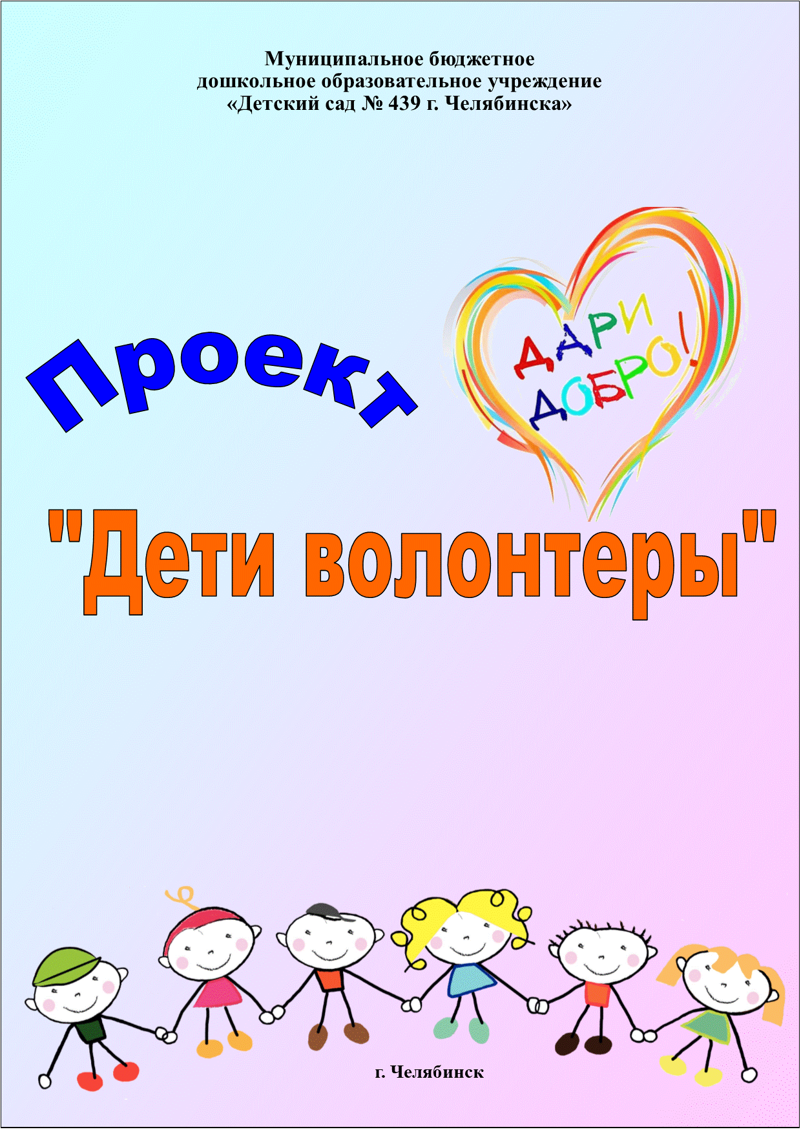

Тема: «Дети волонтеры»
Тип проекта: творческий, информационно- просветительский, индивидуально - развивающий.
Участники проекта: дети, педагоги, родители воспитанников
Актуальность проекта:
Стремительные политические, социально-экономические изменения, происходящие сегодня в обществе, создали условия для частичной подмены духовно-нравственных ценностей материальным благополучием, поэтому организация детского волонтерского движения все больше привлекает педагогов и родителей. Исходя из этого, актуальным является вопрос о создании волонтерского движения в детском саду.
Мы растим новое поколение российских граждан. Пройдет время, и они начнут на различных уровнях управлять общественными и государственными процессами, открывать новые горизонты в науке, технике, искусстве. Но будут ли они духовно подготовленными к такой деятельности, зависит от нас взрослых, от того на сколько мы сможем сформировать у них нравственно-духовные принципы.
Педагогическая идея в организации волонтерского движения в ДОУ способствует позитивной социализации детей через активную деятельность, где они выступают инициаторами и организаторами. Кроме того, в процессе данной деятельности у детей формируются такие ценные качества как трудолюбие, доброжелательность к окружающим людям, забота и бережное отношение друг к другу, отзывчивость и милосердие.
Духовно-нравственное воспитание, волонтерская деятельность учит детей и взрослых без напоминания и подсказки помогать слабым, нуждающимся в помощи людям и животным, иногда даже отказываясь от чего-то значимого, интересного для себя.
Новизна проекта:
Новизна данной темы состоит в том, что организация волонтерского движения предполагается в условиях детского сада с вовлечением в данный процесс всех участников образовательного процесса.
Проблема:
Отсутствие опыта у детей дошкольного возраста в проявлении социально нравственной позиции связанной с различными сторонами общественной жизни человека во всей их целостности и многообразии.
Цель проекта:
создание детского волонтерского движения в ДОУ
Задачи:
- объединять активных, творческих педагогов, заинтересованных родителей и детей старшего дошкольного возраста для участия в добровольческих мероприятиях;
- расширять представление о волонтерском движении у всех участников образовательной деятельности;
- формировать позитивную установку на добровольческую деятельность;
- развивать духовно - нравственную позицию;
- формировать коммуникативные навыки
- способствовать позитивной социализации старших дошкольников через активную волонтерскую деятельность.
Ожидаемые результаты:
1.У детей сформируются предпосылки толерантного отношения друг к другу
2.Сформируются практические навыки волонтерского движения у всех участников образовательного процесса.
3. Организована система работы по волонтерскому движению в ДОУ

Реализация проекта

I этап подготовительный

На уровне педагогов и родителей воспитанников:

 | Наименование мероприятия | Краткое описание содержание мероприятия | Ожидаемые результаты | Исполнители
1. | Проведение анкетирования педагогов, родителей воспитанников (Приложение 1) | Разработка анкет для педагогов, родителей  Анкетирование педагогов, родителей  Анализ анкет | Выявление уровня компетентности педагогов и родителей, по вопросам духовно -нравственно воспитания детей, волонтерства. | Заместитель заведующего,  педагоги,
2. | Работа по составлению проекта | Актуальности проекта  Новизна  значимость | Проект  «Дети волонтеры» | Заместитель заведующего,  педагоги
3. | Проведение родительского собрания посвященного вопросам духовно-нравственного воспитания детей, волонтерской деятельности:  «Растим волонтера, патриота Родины»  (Приложение 2) | Представление родителям Положения о проектной деятельности ДОУ  Выступление педагогов | Выявление уровня компетентности родителей, по вопросам духовно-нравственного воспитания детей, волонтерства  Знакомство с работой проекта «Дети волонтеры» | Заместитель заведующего,  педагоги
4. | Презентация для педагогов: «Волонтерское движение в детском саду»  (Приложение 3) | Подготовка презентации | Передача опыта работы волонтеров в детском саду | педагоги
5. | Раздаточный материал для родителей «Разнообразные формы и методы по воспитанию волонтерства»  (Приложение 4) | Разработка раздаточного материала (брошюр) | Просвещение родителей через раздаточный материал об элементарных представлениях волонтерского движения | педагоги
6. | Семинар-брифинг «Обсуждение проблем детского волонтерского движения» (педагоги, родители)  (Приложение 5) | Разработка плана семинара-брифинга | Эмоциональный отклик родителей на решение проблем детского волонтерского движения | педагоги
8. | Заседание инициативной группы для подведения итогов работы подготовит этапа |  | Накопление метод. материала по проблеме детского волонтерского движения | Заместитель заведующего,  педагоги

II этап основной

На уровне детей:

Понедельник 12.01.2026

Дети седьмого года жизни | Ранний возраст
Задачи
- познакомить детей с основными понятиями волонтерской деятельности;  - формировать у детей уважение к общечеловеческим нравственным ценностям;  - способствовать созданию условий для развития у детей мотивации к совершению добрых и гуманных поступков;  - развивать коммуникативные навыки детей. | - развивать коммуникативные навыки детей;  - воспитывать доброжелательное и уважительное отношение друг к другу;  - формировать навыки правильного поведения и общения со сверстниками и старшими детьми
Беседа «Кто такие Волонтёры?»  (Приложение 6) | Беседа «Как мы встречаем гостей» (Приложение 7)
Игры на развитие коммуникативных навыков:
«Здравствуйте», хороводная игра «Зайка серенький сидит…», «Прятки»
(Приложение 8)
Ожидаемый результат
Сформированы предпосылки духовно-нравственных ценностей у детей | Сформированы социально-коммуникативные навыки

Вторник 13.01.2026

Дети седьмого года жизни | Ранний возраст
Задачи
- расширить представление детей о волонтерском движении у детей лет.  -создать условия для развития навыков доброжелательного взаимодействия между детьми;  - учить организовывать свободную деятельность с младшими детьми;  - формировать у детей предпосылки толерантного отношения к другим людям. | - развивать в детях такие чувства как доброта, сопереживание, уважение; умение уступать, подождать;  - воспитывать негативное отношение к грубости, жестокости;  - учить детей взаимопомощи, развивать желание и стремление оказать поддержку друг другу.
Видеоролик «Младшим надо помогать!» (беседа по видеоролику) | Чтение художественной литературы «Теремок» (беседа по сказке)  (Приложение 9)  Рассматривание иллюстраций по теме «Уроки добра» (Приложение 10)
Помощь: в подготовке к прогулке,
в проведении прогулки, по возвращении с прогулки, в организации дежурства
Ожидаемый результат
Обучились преобразовывать виртуальные мотивы в реальные (хотят узнать, узнают, проверяют на практике) | Получили эмоциональный отклик на оказание им помощи старших детей

Среда 14.01.2026

Дети седьмого года жизни | Ранний возраст
Задачи
- формировать умение работать дружно, сообща;  - расширить представления детей о понятии «Добрый человек», «Добрые дела»;  - развивать нравственные качества детей через художественную литературу;  - способствовать формированию заботливого отношения к малышам. | - расширять представление детей о доброте, о способах ее проявления;  - воспитание доброты через игровую деятельность;
Литературная гостиная «Трудно ли совершать добрые дела?» (Приложение 11)  Просмотр мультфильма «Просто так» (режиссер: Стелла Аристакесова), беседа по просмотренному мультфильму;  Продуктивная деятельность «Изготовление подарков для малышей» | Просмотр мультфильма «Леопольд»  Слушание песенки Леопольда «Если добрый ты…»  Обсуждение песенки и мультфильма.  (Приложение 12)
Театрализованная деятельность для детей раннего возраста «Репка»
(с привлечением детей раннего возраста)
Творческая мастерская «Пусть всегда будет солнце!» (рисование ладошками)
Ожидаемый результат
Развито чувство принадлежности к группе. Получен опыт позитивного взаимодействия | Развито чувство доверия к окружающим детям и взрослым

Четверг 15.01.2026

Дети седьмого года жизни | Ранний возраст
Задачи
- учить детей работать совместно, не ссориться, помогать малышам.  - воспитывать трудолюбие, старание, терпение, самостоятельность.  - способствовать формированию заботливого отношения к малышам.  - способствовать укрепление детско-родительских отношений в процессе  творческой деятельности. | - расширить представление детей о подарках;  - мотивировать детей на изготовление сюрприза-подарка для детей подготовительной группы;  - воспитывать усидчивость и терпеливость, аккуратность;
Работа с родителями «Изготовление книжек-малышек» (Приложение 13) | Просмотр мультфильма «Просто так» (режиссер: Стелла Аристакесова), беседа по просмотренному мультфильму; (Приложение 14)  Творческая мастерская «Солнышко в ладошках (изготовление подарков для детей подготовительной группы
Творческая мастерская «Лепим сказку колобок» (лепка из теста)
Выставка «Мой веселый колобок»
Ожидаемый результат
Установлены партнерские отношения: родитель-ребенок. Успешно реализована совместная деятельность | Скоординирована волонтерская деятельность в интересах ребенка
Пятница 16.01.2026

Дети седьмого года жизни | Ранний возраст
Задачи
- развивать творческие способности детей;  - закрепить знания детей о волонтёрском движении; | - развитие творческих способностей детей;  - закреплять понятия: «Дружба», «Добрые дела»;
Продуктивная деятельность- изготовление альбома «М-Волонтеры!» | Продуктивная деятельность - изготовление альбома «Наши новые друзья»
Музыкальное развлечение «Я - ты - он - она вместе дружная семья» (Приложение 15)
Ожидаемый результат
Созданы благоприятные условия для воспитания духовно-нравственных качеств | Преодолены барьеры в общении. Дети стремятся выполнять элементарные поручения, развивая при этом трудолюбие, заботу и бережное отношение к другим детям

III этап заключительный

1. Оценить качество реализации проекта через анкетирование педагогов и родителей воспитанников.
2. Представить педагогическому сообществу ДОУ проектную деятельность по современному направлению «Детское волонтерское движение»
3. Обсуждение перспективы на будущее - создание клуба «Дети волонтеры», на уровне взаимодействия с городскими волонтерскими движениями.

Приложение 1

Анкета «Мой ребенок – волонтер?
Уважаемые родители!

1. Часто ли ваш ребенок помогает вам в домашних делах:
- Часто | - Редко | - Иногда

2. В чем? ____________________________________________________________________________

3. Можно ли, на ваш взгляд, наблюдая за ребенком в процессе оказания им помощи, увидеть в его поведении положительные или отрицательные качества?
- Да | - Нет | - Затрудняюсь ответить
Какие?____________________________________________________________________________________________________________________________________________________

4. Какие черты характера особенно ярко проявляются у вашего ребенка в процессе оказанной им помощи? _____________________________________________________________________________
_____________________________________________________________________________

5. Как часто вы хвалите своего ребенка за оказанную им помощь?
- Очень часто | - Достаточно часто | - Редко | - Когда ребенок сам попросит

6. Какие домашние дела ваш ребенок больше всего любит выполнять? _____________________________________________________________________________
_____________________________________________________________________________

7. Кому из взрослых ваш ребенок больше всего любит помогать? _____________________________________________________________________________
_____________________________________________________________________________

8. Какое из приведенных утверждений, на ваш взгляд, наиболее верное:
- ребенку важно научиться оказывать помощь своим близким, другим людям;
- ребенка не стоит учить оказывать помощь другим людям;
- другое

9. Знаком ли вам термин "волонтерство"?
- Да | - Нет | - Затрудняюсь ответить

10. Как Вы думаете, кому может помочь ребенок 6-7 лет? ________________________________________________________________________________________________________________________________________________________________

11. «Детское волонтерство», на ваш взгляд, полезно для вашего ребенка? _____________________________________________________________________________

Спасибо за сотрудничество!
Приложение 2
Родительское собрание
Тема: «Растим волонтера, патриота Родины»

Цель: формирование у родителей представления о волонтерском движении, о его основных направлениях в разные времена, о его значении в жизни социума.
Задачи:
- познакомить родителей с основными понятиями волонтерской деятельности;
- рассмотреть историю развития волонтерской деятельности;
- способствовать созданию условий для развития у родителей мотивации к совершению добрых и гуманных поступков.
Ход собрания:
А как нам добрые слова нужны
Не раз мы в этом убедились сами,
А может не слова — дела важны?
Дела — делами, а слова — словами.
Они живут у каждого из нас,
На дне души до времени хранимы,
Чтоб их произнести в тот самый час,
Когда они другим необходимы.
В словаре О.Даля говорится, что благотворительность - это благотворительная деятельность, действия и поступки, безвозмездные и направленные на общественную пользу, на оказание материальной помощи неимущим людям. А кого можно назвать благотворителем? Благотворитель – это тот, кто занимается благотворительностью. А теперь мы познакомимся с термином «волонтер».
Волонтёр (от лат. voluntarius — добровольный)
- Волонтёр — человек, добровольно занимающийся за свой счет безвозмездной общественно полезной деятельностью.
- Волонтер – это человек любого возраста и пола.
Волонтёрство или волонтёрская деятельность (от лат. voluntarius - добровольный) - это широкий круг деятельности, включая традиционные формы взаимопомощи и самопомощи, официальное предоставление услуг и другие формы гражданского участия, которая осуществляется добровольно на благо широкой общественности без расчёта на денежное вознаграждение. Добровольцы, с точки зрения закона Российской Федерации — физические лица, осуществляющие добровольческую деятельность в форме безвозмездного выполнения работ, оказания услуг (добровольческой деятельности).
Понятием добровольческая (волонтёрская) деятельность в русском языке часто подменяют понятие «общественная деятельность», которой обозначают любую полезную деятельность во благо общества.
Первоначально волонтёрами называли исключительно солдат-добровольцев. В Италии, Франции, Англии и Германии в ходе Восьмидесятилетней и Тридцатилетней войн призывали под свои знамёна всё новых и новых охотников повоевать, но, часто уже не имея денег на содержание войск, оговаривали, что наградой им будут только слава и военная добыча. Многим этого было достаточно. В течение XVIII—XIX веков слово долго не могло устояться: волентир, волонтир, волунтир, валентир, волонтер, — использовались на письме в зависимости от того, какой иностранный язык предпочитал русский дворянин, ставший добровольцем.
В СССР слово «волонтёр» употреблялось довольно редко; ему предпочитали слова́ «доброволец» и «ополченец».
Однако к середине 2000-х годов запрос на подобного рода деятельность в стране очевидно сформировался. Стали появляться первые волонтёрские ассоциации. Какие-то из них смогли заработать некий общественный капитал и выйти на новый уровень организации — региональный или даже федеральный. Количество участников различных волонтёрских проектов понемногу увеличивается. С 2010 года о поддержке волонтёрских проектов официально объявило правительство.
В ноябре 2017 года, указом президента РФ, был учрежден день добровольца (волонтера) - 5 декабря. 2018 год объявлен президентом годом Волонтера.
Волонтёрский труд не оплачивается.
Волонтёры — не только альтруисты, они могут работать ради приобретения опыта, специальных навыков и знаний, установления личных контактов. Часто волонтёрская деятельность — это путь к оплачиваемой работе, здесь всегда есть возможность проявить и зарекомендовать себя с лучшей стороны, попробовать себя в разных сферах деятельности и определиться с выбором жизненного пути.
В России существует много направлений волонтёрской деятельности. Возможно, в будущем направлений волонтёрства станет ещё больше.
Всем с детства знакома сказка «Айболит». Доктор является ярчайшим примером добровольничества, волонтерства. Организация «Красный Крест» занимается благотворительными делами не один год. Мы все знаем эту организацию и, по необходимости, обращаемся за помощью в «Красный Крест».
В настоящее время мы, реализуем технологию эффективной социализации «Дети волонтеры – патриоты Родины», которая предполагает разновозрастное общение между детьми, помощь старших дошкольников младшим.
Мы, взрослые, помогаем старшим дошкольникам научить малышей играть в различные игры, одеваться, лепить, рисовать и т.д.
Волонтёрство – это, прежде всего, инициатива. У детей начинает формироваться активная жизненная позиция, умение ориентироваться в социуме, жить среди людей, и по возможности, помогать им. Волонтёрство - это бесплатная помощь, в результате своего труда ребенок получает не материальную плату, а «плату» в качестве внутреннего удовлетворения.
Главной целью волонтёрского движения в детском саду является воспитание духовно - нравственной личности с активной жизненной позицией и творческим потенциалом, способной к самосовершенствованию, гармоничному взаимодействию с другими людьми.
Помогая младшим дошколятам, у детей - волонтёров формируется ощущение взрослости, возникает желание, стремление к решению новых более сложных задач познания, общения, деятельности. У детей повышается самооценка, уверенность в себе.
Для реализации данной технологии мы стремимся в каждый режимный момент, предоставлять детям возможность помочь или научить чему-то младших детей. Например, воспитанники нашей группы с удовольствием включают в сюжетно - ролевую игру малышей. Дети с удовольствием поддержали мое предложение о проведении утренней гимнастики в младшей группе, оказывали помощь в одевании на прогулку, разучивании стихотворений и песенок. С увлечением воспитанники группы готовились к кукольному спектаклю «Репка», а потом с удовольствием показали ее малышам детского сада. Детям нравится выступать в роли помощников. Тем более, это звание необходимо заслужить своим поведением, положительным отношением к этой работе. Воспитанники получают внутреннее удовлетворение, чувствуют гордость за проделанную работу. Не ждут материального вознаграждения. В этом главная суть движения.
Можно сделать вывод:
- участие детей в волонтерском движении поможет им освоить основную компетенцию, без которой человек не может жить - коммуникативную компетентность;
- они научатся вступать в контакт, высказывать свою точку зрения, слушать, понимать и принимать точку зрения собеседника, вести дискуссию;
- Они будут готовы решать социальные задачи, адекватно вести себя в различных жизненных ситуациях, в том числе и конфликтных.
При этом важно, что у них не только сформируется негативное отношение к плохому, но и обеспечены способы социальной активности, позволяющие перейти от пассивного неодобрения к активным действиям в среде сверстников.
Инновационных технологий помогают детям не только в накоплении социального опыта, но и усиливает желание малышей не пропускать, ни одного увлекательного дня в детском саду.
Сказка «Волшебный мешочек»
Идет по лесу медвежонок...грустный такой. Приходит к своему деду и говорит: "Дедушка! Ну почему мне так грустно и так ОДИНОКО?!"
А дед говорит: "Вот тебе волшебный мешочек счастья. Ты сейчас иди и делай добрые дела, всем без разбору. Сделаешь 1-но доброе дело - и в мешочек камушек маленький клади. Как мешочек полный наберется - будешь очень счастливый".
Послушал медвежонок своего деда. Вот он идет, и помогает всем зверям всем, чем может. Помог - камушек в мешочек. И думает: "Ну, когда же я стану счастливым!? Неужели обманул дед?!"
И когда мешочек переполнился, прибежал медвежонок к деду такой радостный: "Дедушка дедушка! У меня столько друзей - полный лес! И я им нужен! Как здорово! А мешочек мне теперь не нужен! Спасибо дедушка!"

Приложение 3

Слайд 1

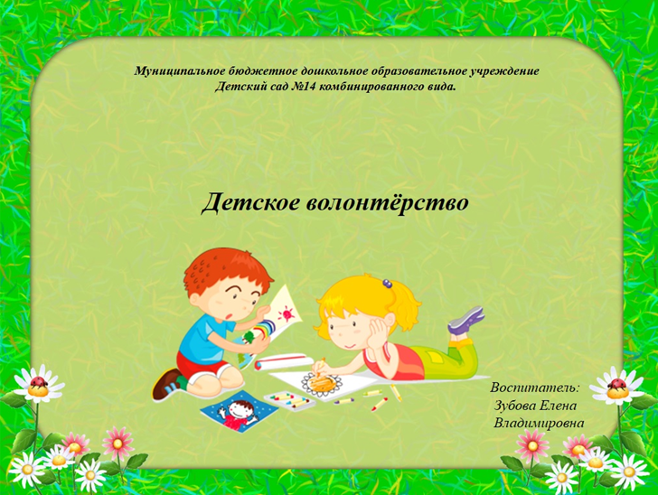

Слайд 2

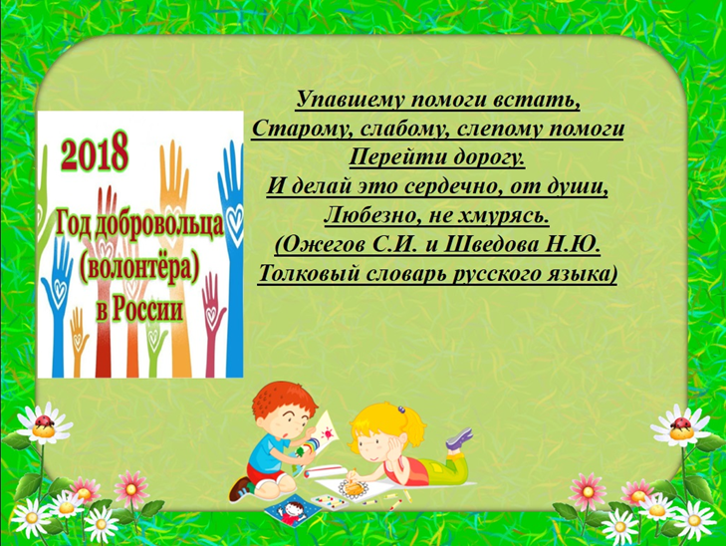

Слайд 3

Слайд 3

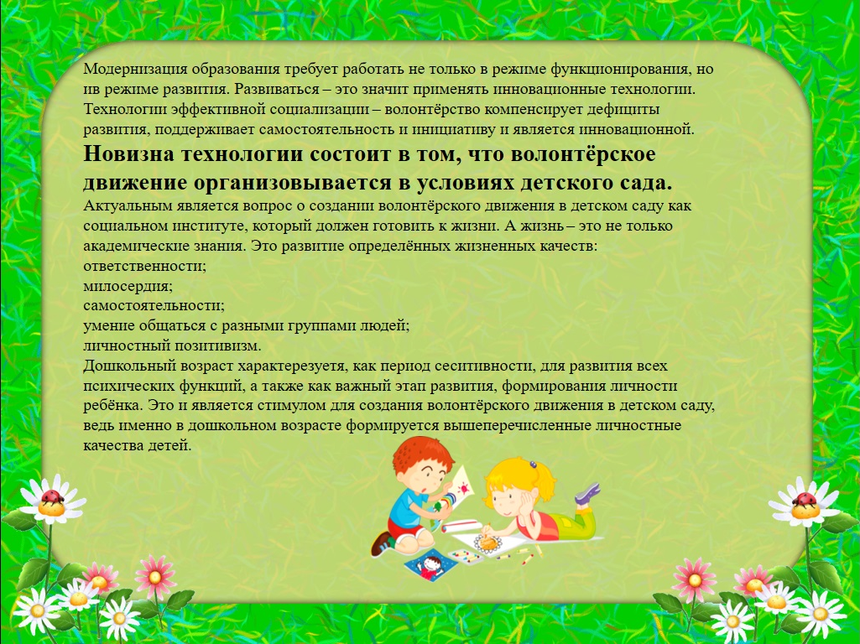

Слайд 4

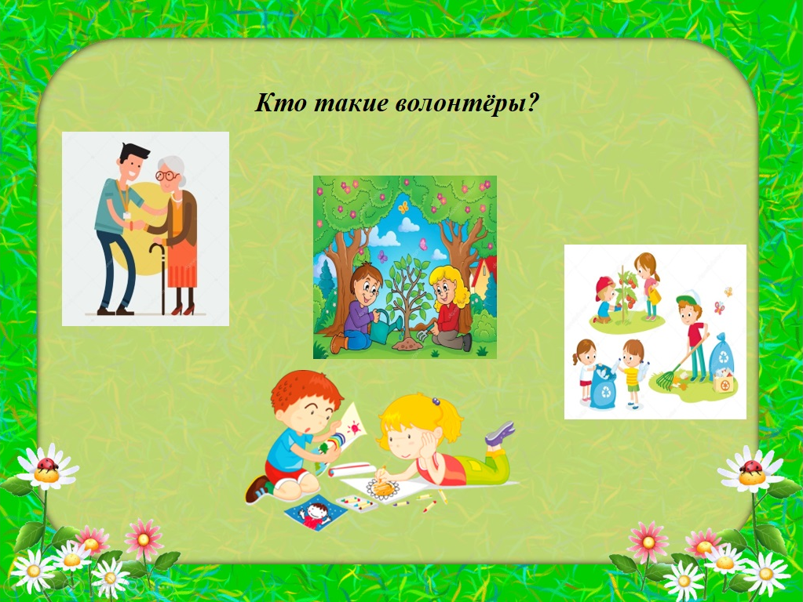

Слайд 5

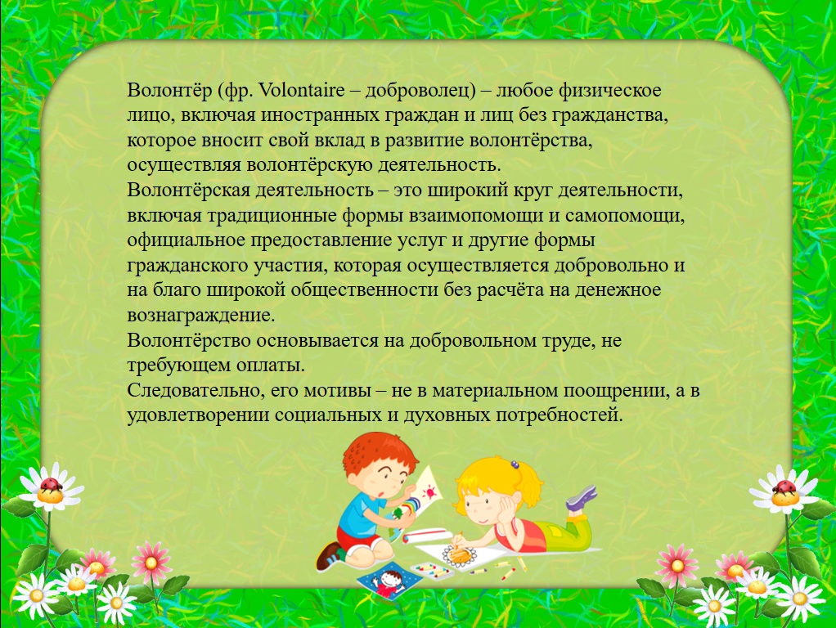

Слайд 6

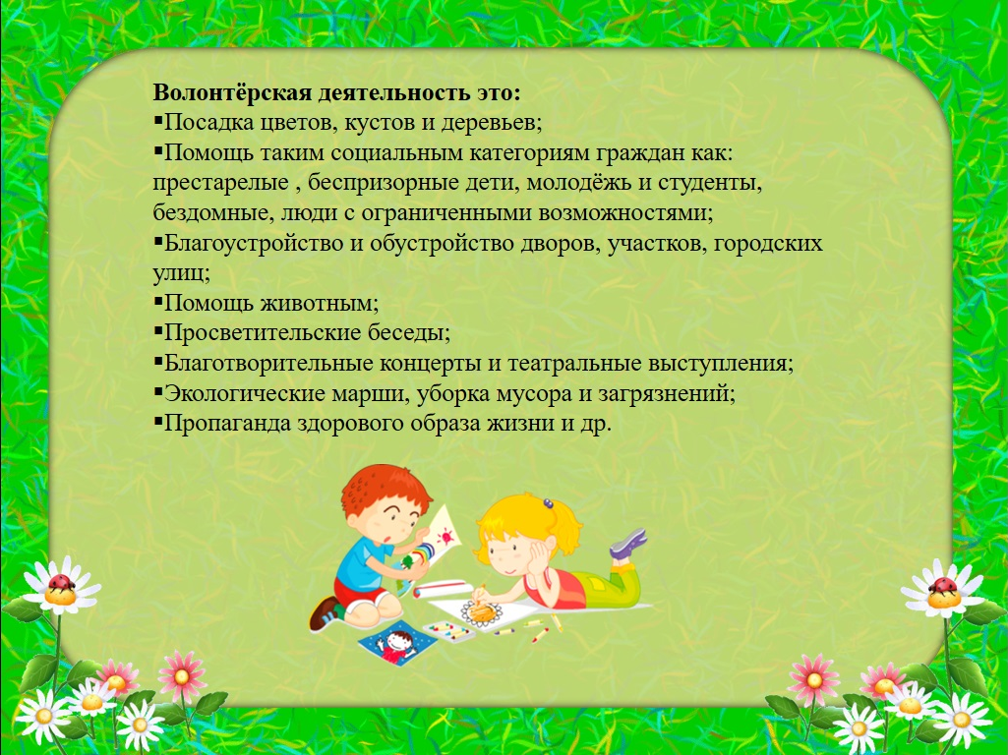

Слайд 7

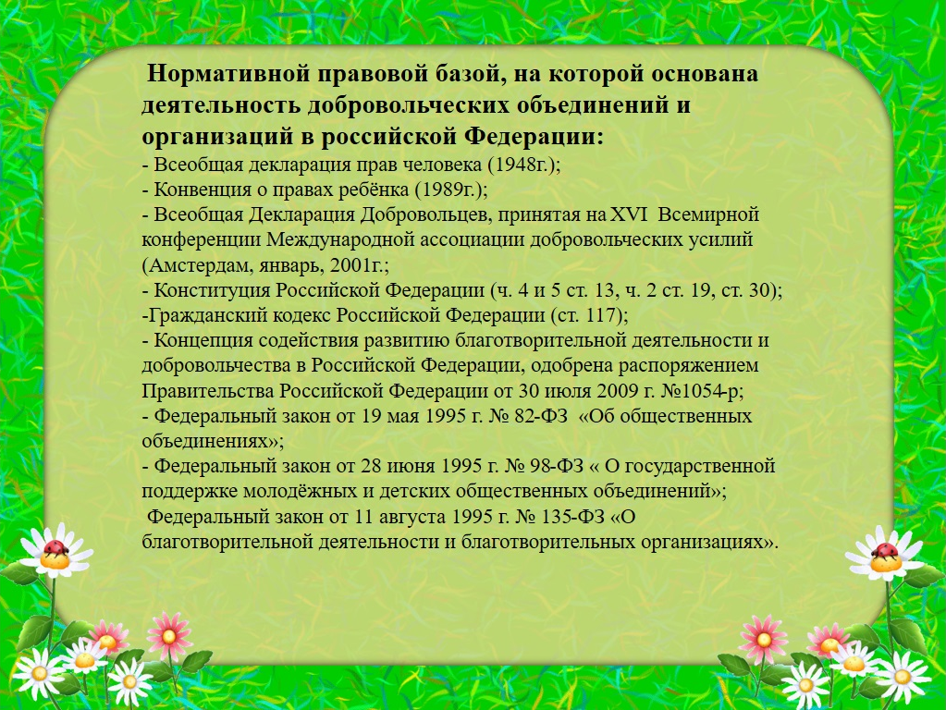

Слайд 8

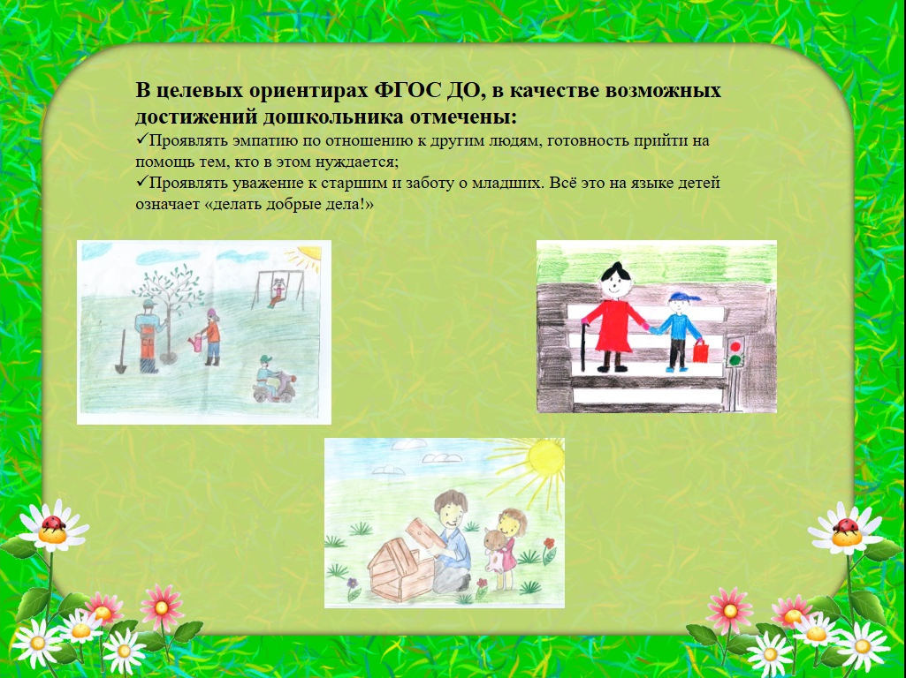

Слайд 9

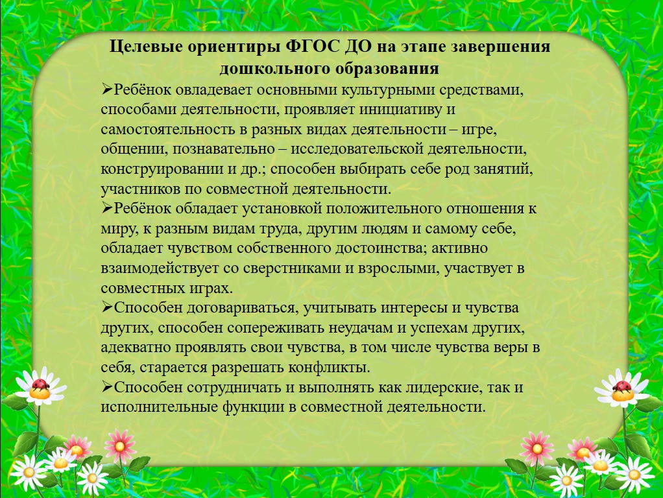

Слайд 10

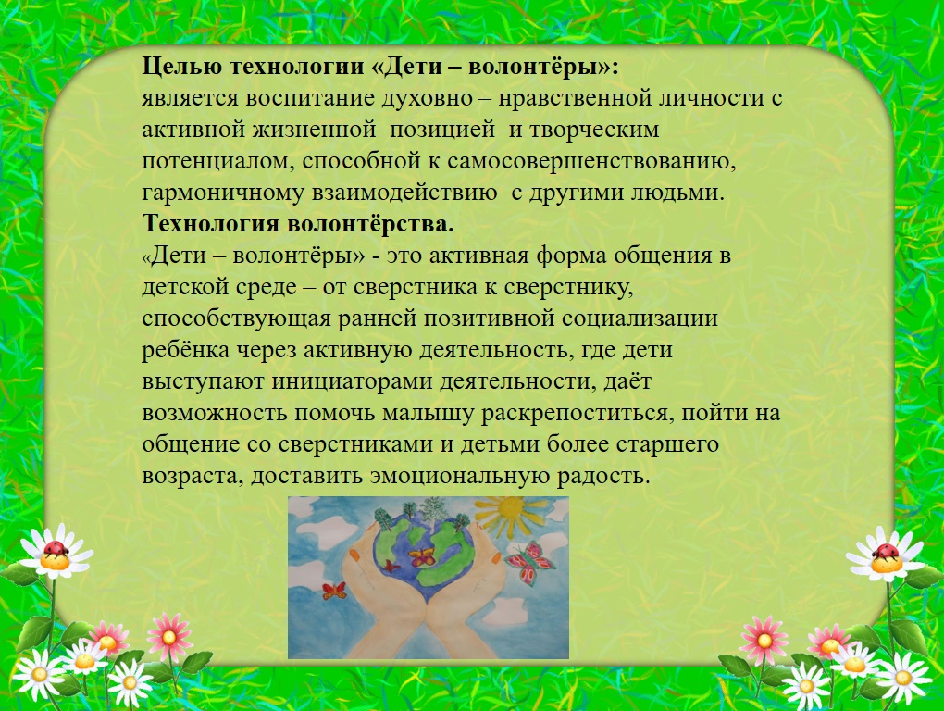

Слайд 11

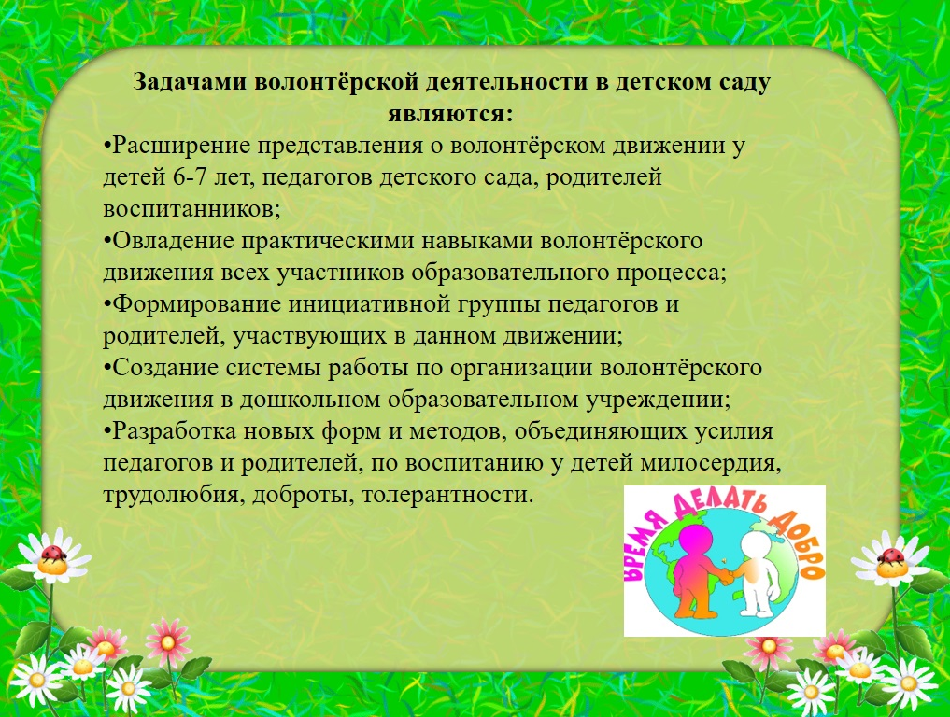

Слайд 12

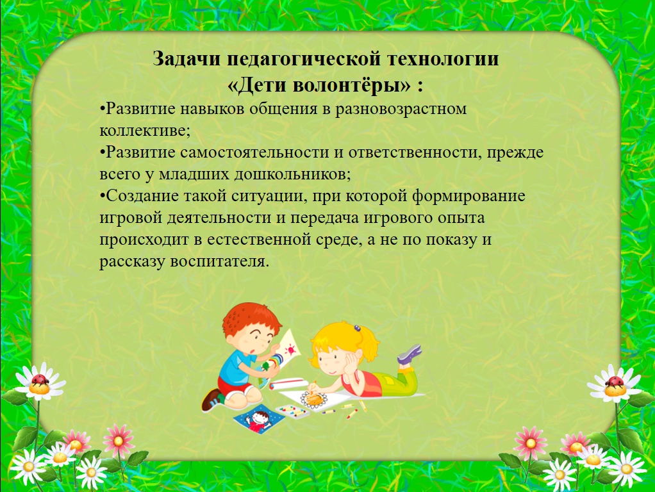

Слайд 13

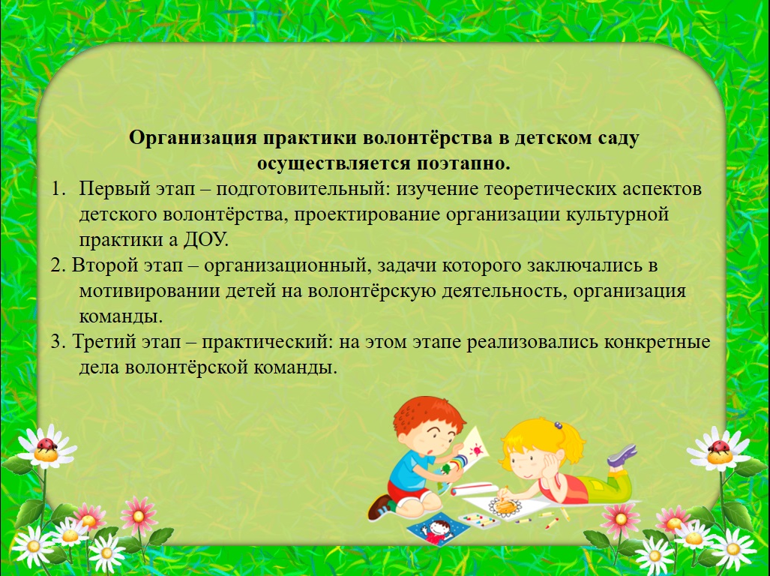

Слайд 14

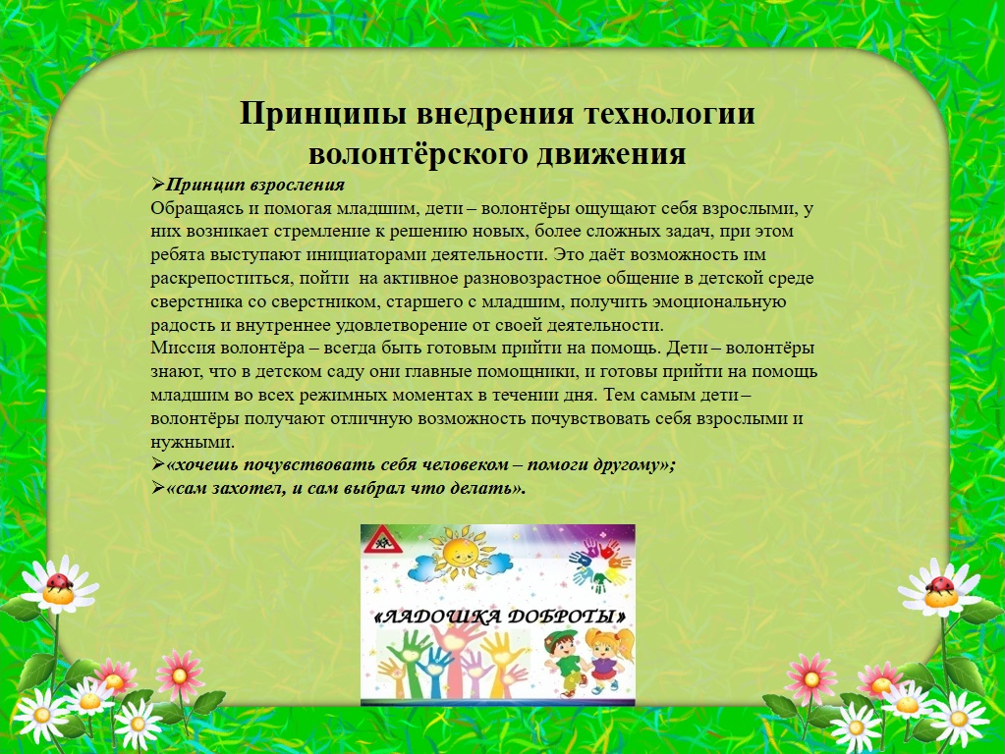

Слайд 15

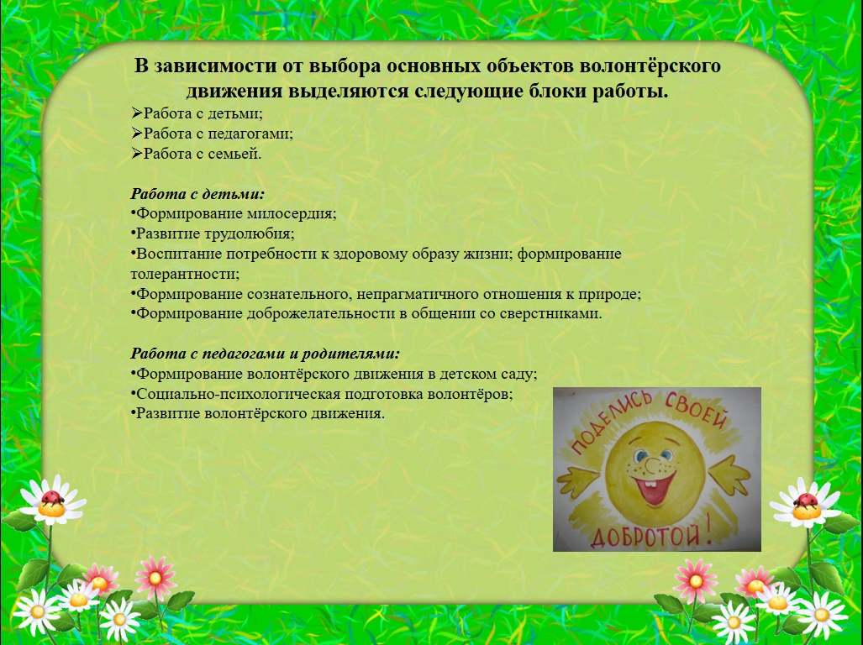

Слайд 16

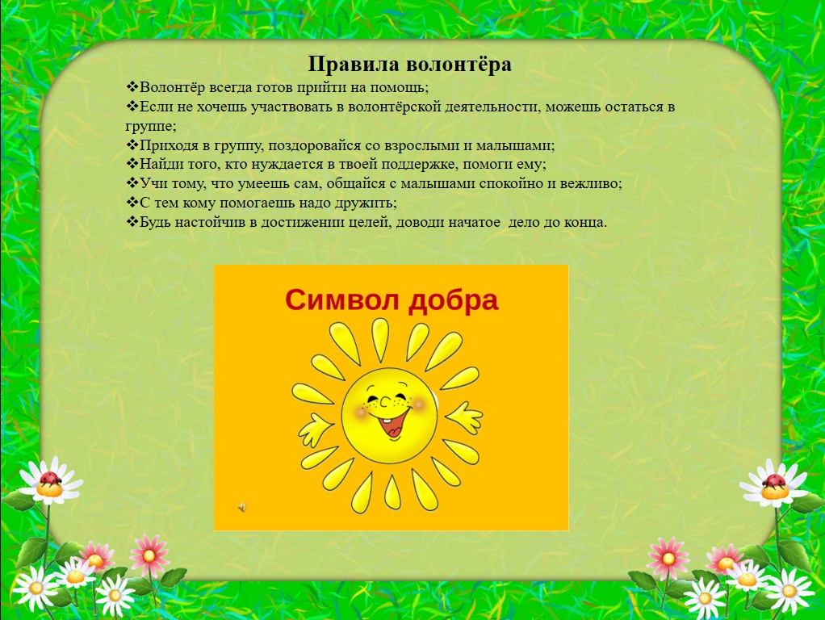

Слайд 17

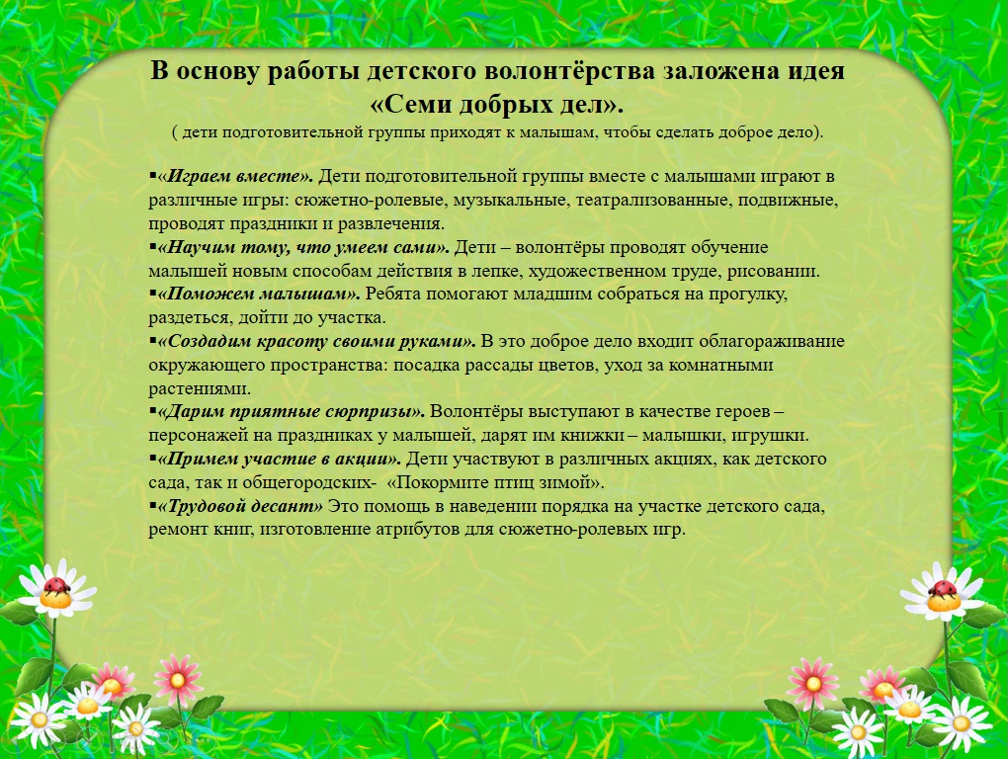

Слайд 18

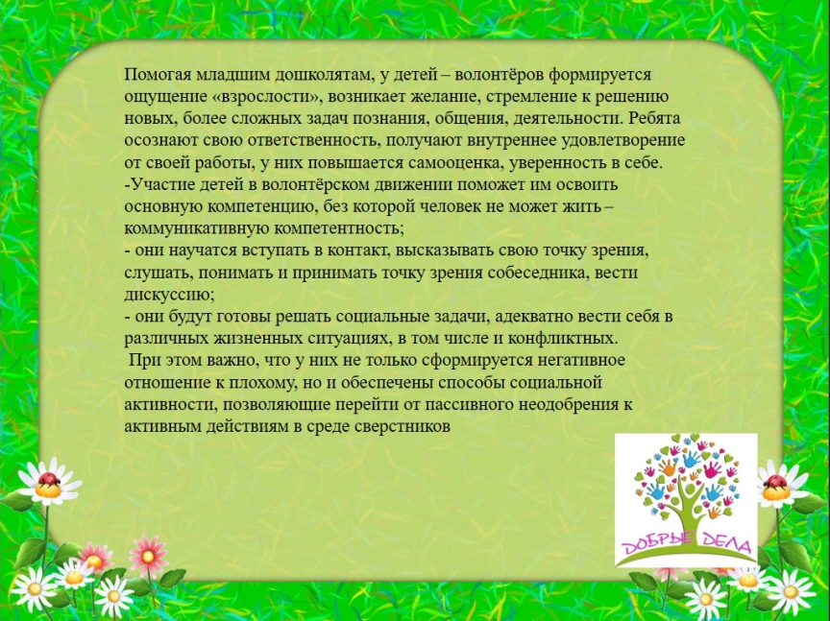

Слайд 19

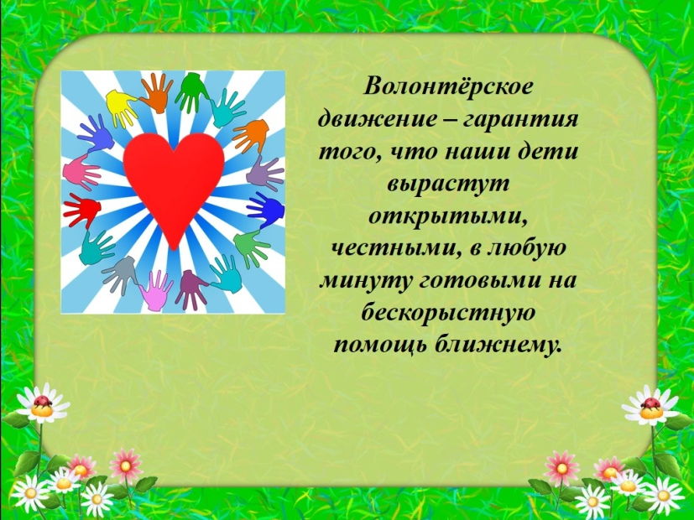

Слайд 20

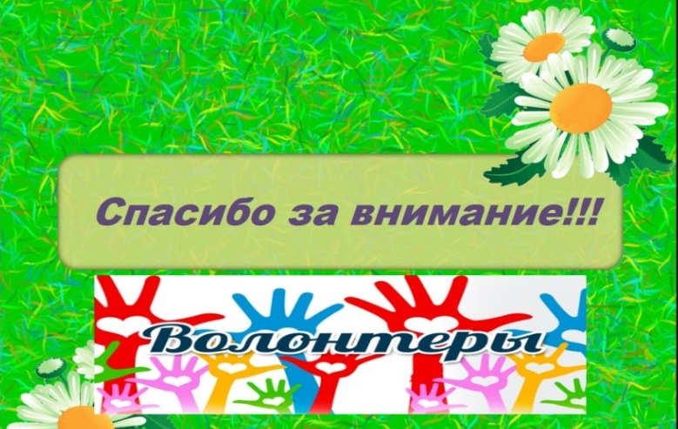

Приложение 4
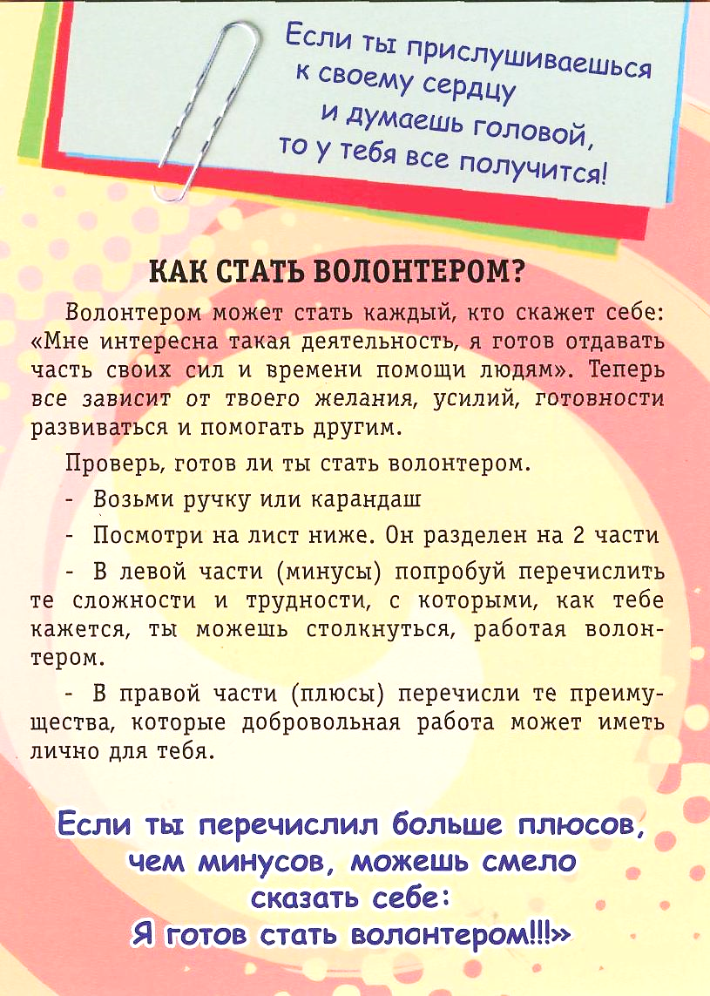 | 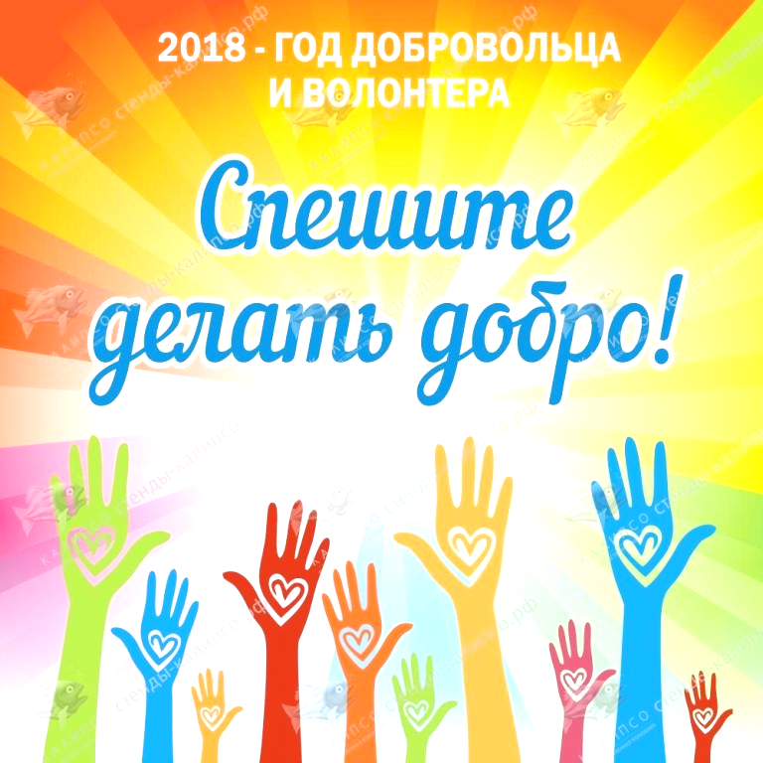  МБДОУ  «ДС № 439 г. Челябинска» |  | 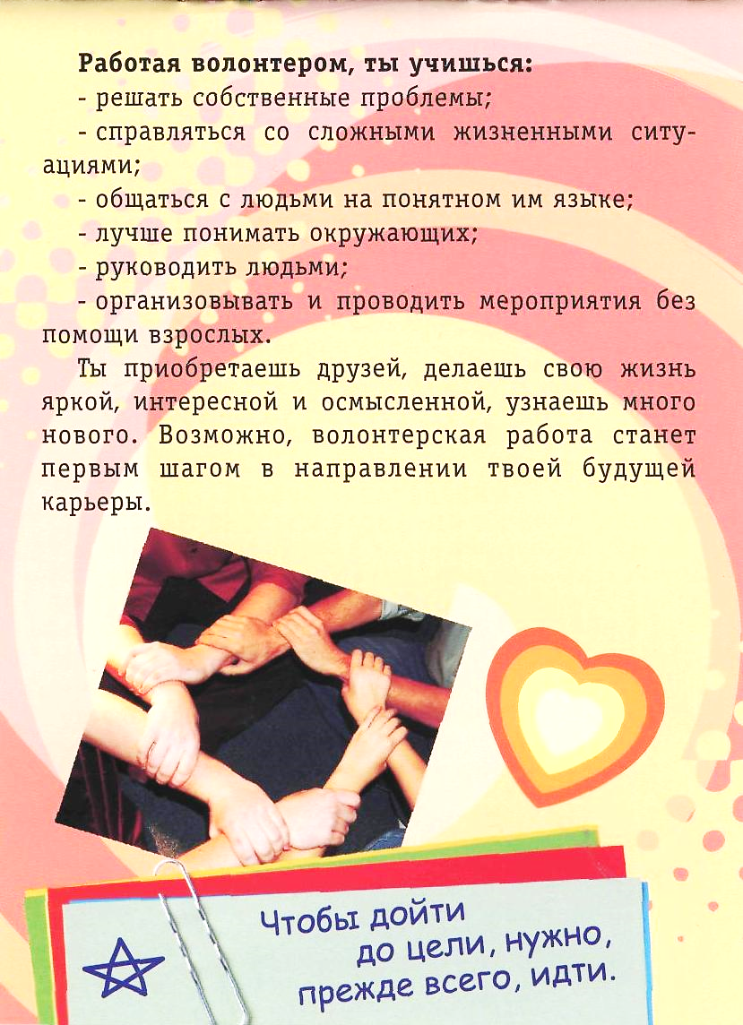
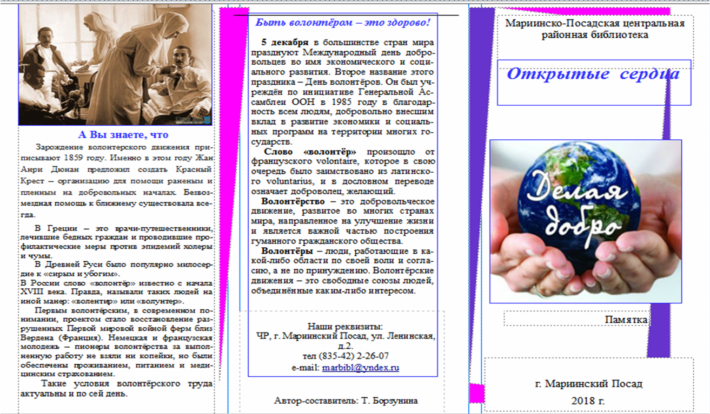 | 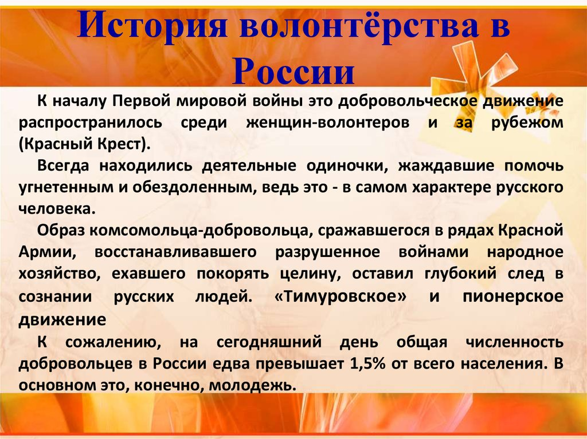
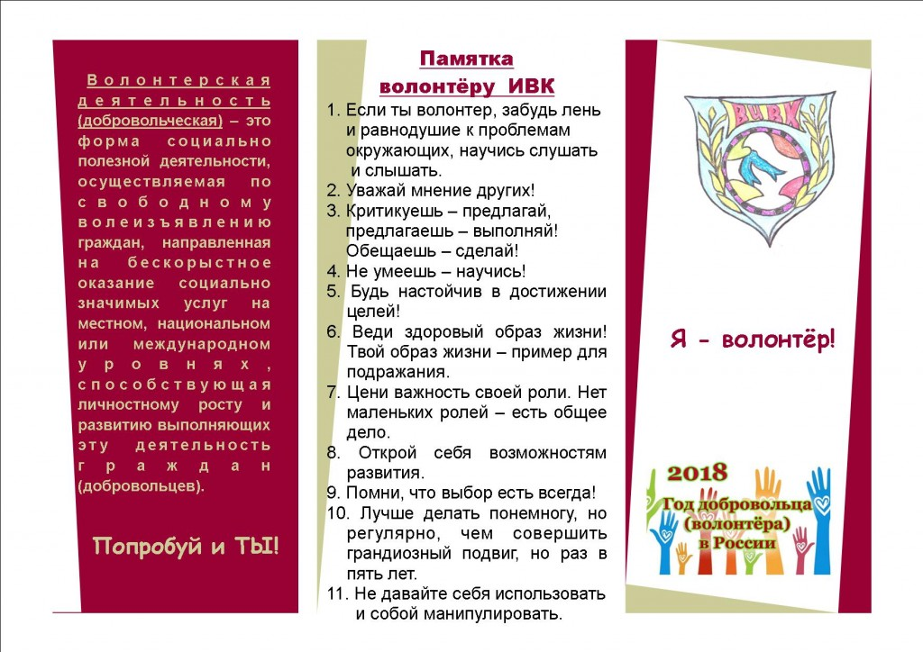 |  |  |  | 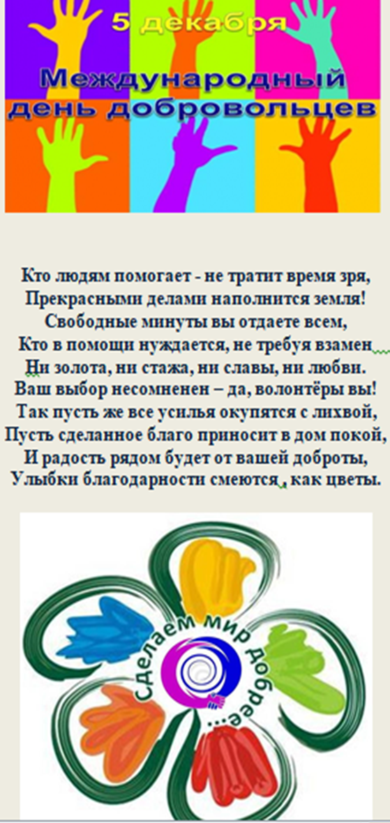
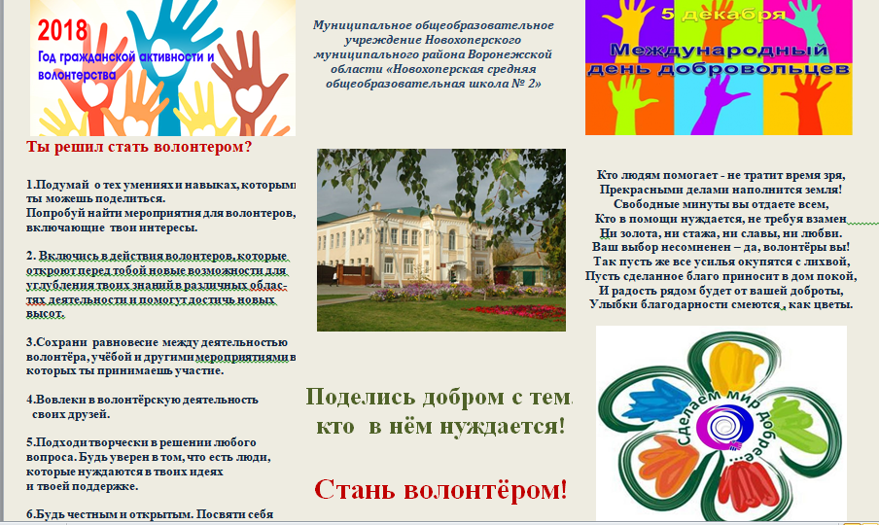 |  |   МБДОУ «ДС № 439 г. Челябинска»
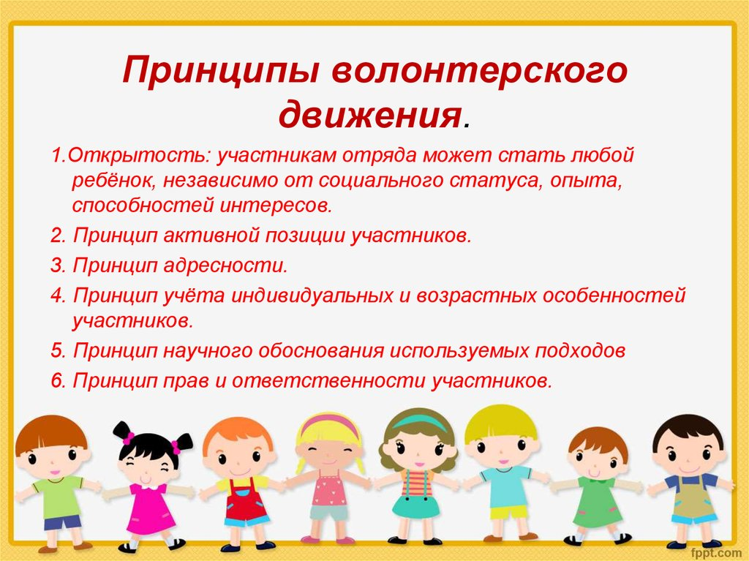 |  | 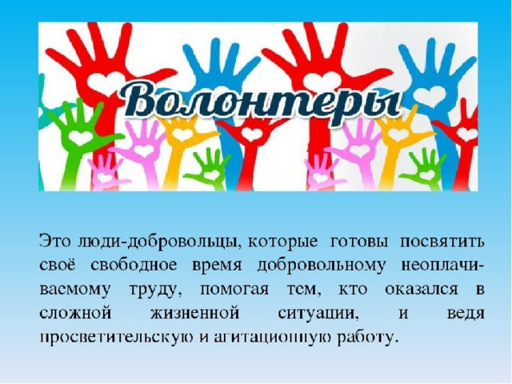   |  | 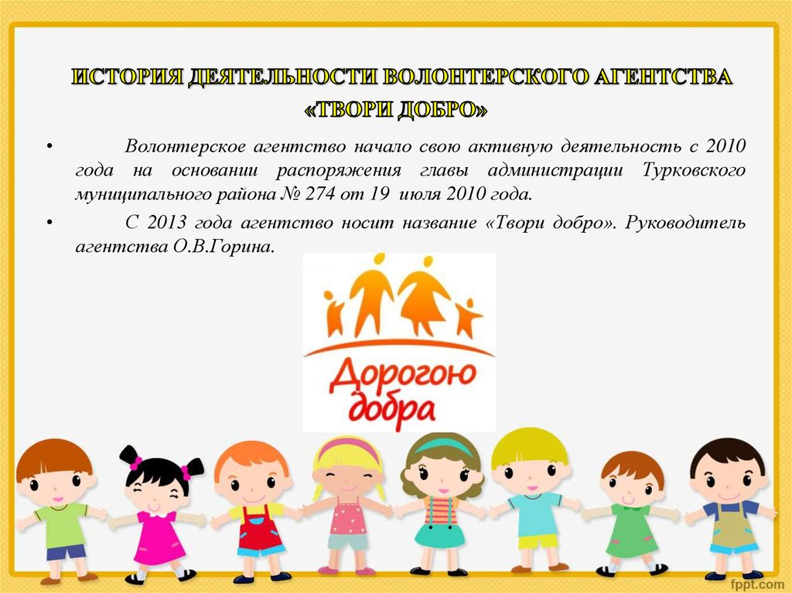
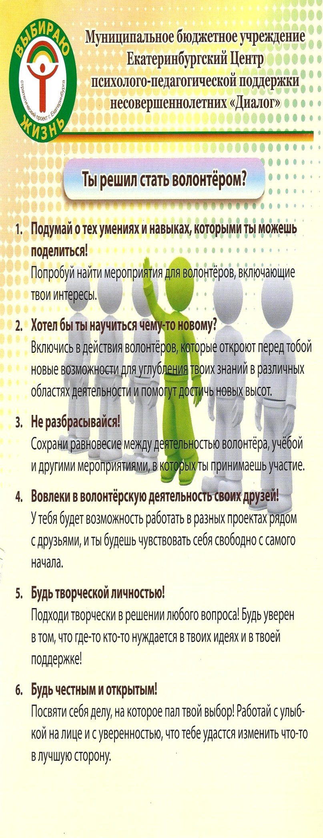 |  | 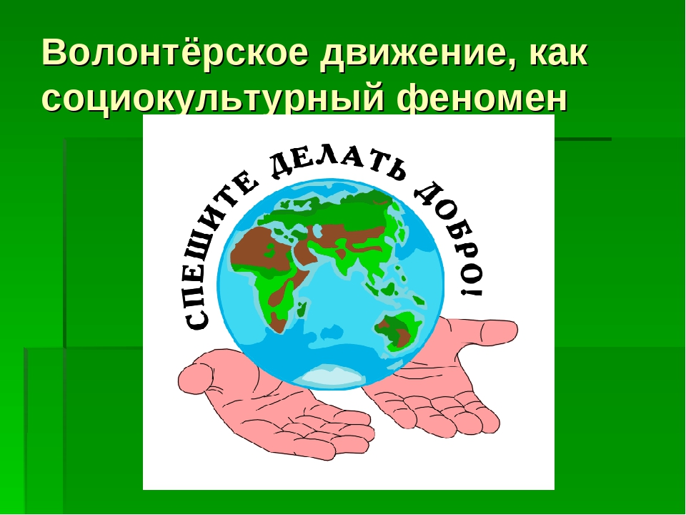  МБДОУ «ДС № 439 г. Челябинска» |  | 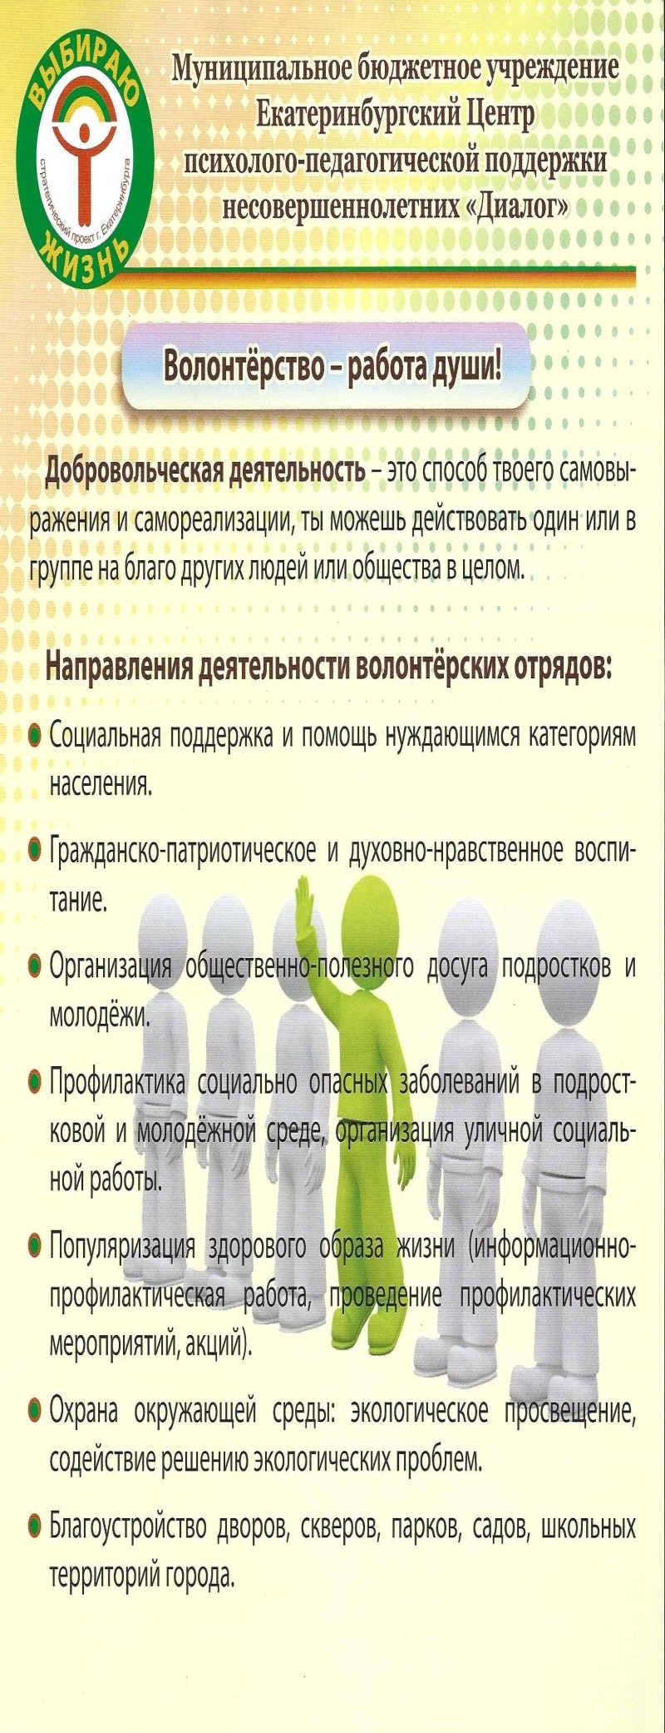
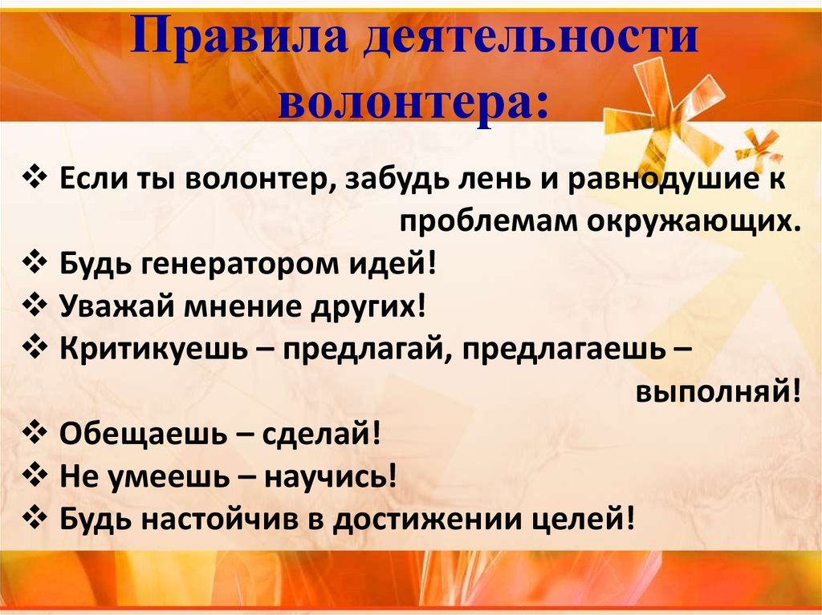 |  | 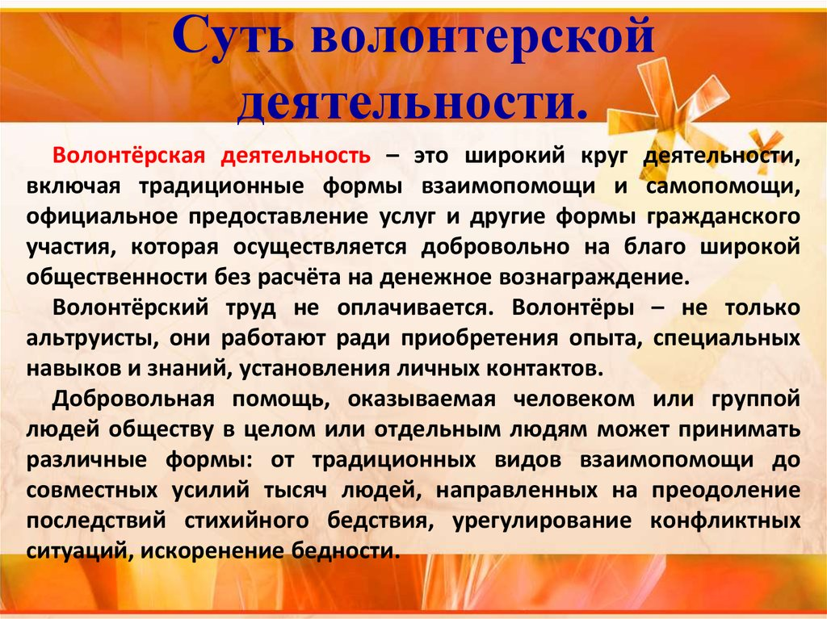 |  | 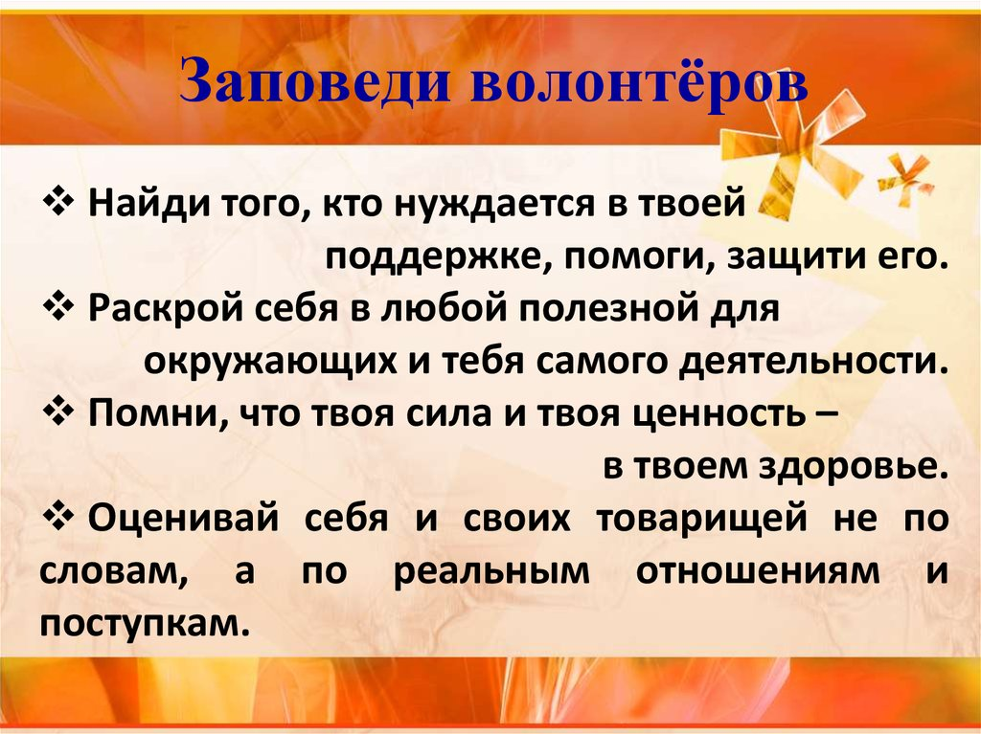
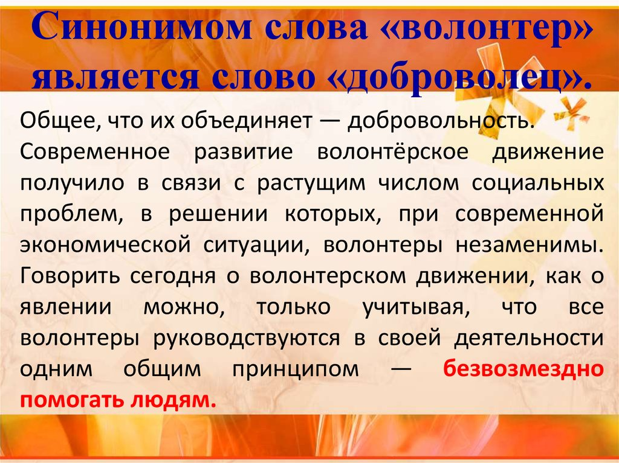

Приложение 5

Семинар – брифинг по теме «Волонтёрство - волонтёр»
Цель: Рассмотреть понятия: волонтёр, волонтёрство, качества волонтёров, мотивация;
Способствовать развитию умения участвовать в обсуждении, отстаивать свою точку зрения, опираясь на теоретические знания и факты;
Способствовать воспитанию ценностно-ориентированной личности, обладающей нравственными качествами, способной к самореализации.
Оборудование: Ватман - 5 шт, карточки с заданиями, англ. булавки, маркер- 4 шт, ножницы, скотч, часы, ручки, краски, альбомный лист, цв. карандаши, стикеры.
Ход семинара:
1.Разделить участников семинара на 2 группы
2.Теоретическая часть.
Волонтёрство – явление, общественное движение, заключающееся в участие граждан в решении проблем общества безвозмездно, без принуждения, направленное на общественно-значимую деятельность.
Принцип волонтёрства – максимальная реализация себя в каком-либо деле.
3.Практическая часть.
Задание 1.
Каждой группе вручаются слова в конверте, из которых нужно составить предложения, ответив на вопрос: Кто такой доброволец?
Волонтёр – человек, который по собственному желанию, без оплаты и принуждения со стороны. Отдает свое время, энергию, знания, силы, опыт на выполнение деятельности, которая приносит пользу другим людям или обществу в целом, (работа в группе) 1 группа
Волонтёр – человек, который по собственному желанию, по доброй воле, в меру своих способностей и свободного времени выполняет социально-значимую работу безвозмездно, (работа в группе) 2 группа
Задание 2.
Понятие «Волонтёрство», «Волонтёр»
Качества волонтёров
Цель: Введение понятия «волонтёр» через объединение предыдущего опыта и изученного теоретического материала.
Инструкция: Работая в группе, в течение 10 минут необходимо выявить все качества волонтёра, которые помогут или необходимы ему в деятельности. Каждое качество рисуется или записывается на отдельном листочке и крепится на одном из членов группы. Презентация групповой работы проходит следующим образом: Выходит «волонтёр» с наклеенными качествами и от первого лица рассказывает, что у него есть и зачем ему это нужно.
Задание 3.
Деятельность волонтёров
«Автобусная остановка»
Участники делятся на 4 группы. На листах ватмана записываем следующие темы: «помощь пожилым людям»; «помощь спонсорам детского сада»; «обучение правилам дорожного движения»; «благоустройство детского сада». Каждая группа получает один лист ватмана. Задание: в течение 5 минут предложить как минимум три вида деятельности, которые могут сделать волонтёры по предложенным темам. По истечении времени группы меняются ватманами и им предлагается дополнить список. Не повторяя уже предложенные варианты. Процесс завершается, когда к группам возвращаются ватманы с их первой темой. Далее следует презентация наработанного материала и обсуждение предложений.
Задание 4.
Привлечение волонтёров
Разделите участников на 4 группы. Задание: группа получает карточку, на которой написан тот способ привлечения волонтёров, который должен быть продемонстрирован.
Карточки для групп:
1.Подготовить выступление перед родительской аудиторией с приглашением участвовать в волонтёрской акции.
2.Написать текст приглашения для жителей города принять участие в волонтёрской акции.
3.Нарисовать агитационный плакат с приглашением участвовать в волонтёрской акции.
4.Придумать кричалку, стих или песню, призывающую принять участие в волонтёрской акции.
Полученные работы презентуются. Завершается работа коллективным обсуждением: «Преимущества и недостатки каждого способа»
Подведение итогов.

Приложение 6

Беседа с детьми «Кто такие Волонтёры?»

Цель: Рассказать воспитанникам о создании волонтерского движения, уточнить - кто такие волонтеры, чем они занимаются.
Задачи
1. Расширить представление о волонтерском движении у детей 6-7 лет.
2. Приобщить детей к социокультурным нормам, традициям семьи, общества, государства.
3. Сформировать у детей предпосылки толерантного отношения к другим людям.
Ход беседы:
Воспитатель. Ребята, сегодня мы будем говорить о людях, которые делают добро. Послушайте стихотворение:
Кто людям помогает – не тратит время зря,
Прекрасными делами наполнится земля!
Свободные минуты вы отдаете всем,
Кто в помощи нуждается, не требуя взамен
Ни золота, ни стажа, ни славы, ни любви.
Ваш выбор несомненен – да, волонтеры вы!
Так пусть же все усилья окупятся с лихвой,
Пусть сделанное благо приносит в дом покой,
И радость рядом будет от вашей доброты,
Улыбки благодарности смеются, как цветы.
Воспитатель: Слова доброта, милосердие говорят сами за себя – иметь доброе, милое сердце. Быть готовым всегда помочь кому-нибудь, не посмеяться над чьей-то бедой, а суметь пожалеть, помочь, простить, просто из чувства сострадания и человеколюбия.
Тех людей, которые творят добро, называют «волонтерами». Слово «волонтер» -означает доброволец, желающий. Волонтерство – это добровольческое движение, направленное на улучшение жизни, и является важной частью построения гуманногоГражданского общества. Ведь волонтеры помогают малышам, взрослым, ветеранам войны, при помощи волонтеров были потушены многие летние пожары, была оказана помощь погорельцам, волонтеры участвуют в акции донорства, на олимпийских играх и многое другое. Волонтеры трудятся на благо своей страны абсолютно бесплатно. Для волонтеров счастье дарить людям добро, видеть радостные лица.
Воспитатель: Еще издавна люди стремились к добру и ненавидели зло. И эту мысль они отразили в пословицах, которые передаются из уст в уста. Какие вы знаете пословицы о доброте?
Дети: Доброе слово человеку, что дождь в засуху.
Добро не умрет, а зло пропадет;
Доброе дело само себя хвалит.
Добро помни, а зло забывай;
Воспитатель. Как вы понимаете пословицу «Добро не умрет, а зло пропадёт»?
Дети: Добра на свете очень много, добрых людей всегда больше чем злых, чем больше людей будут делать добрые дела, тем меньше будет злых.
Воспитатель. Сейчас мы с детьми поиграем в игру «Что такое хорошо и что такое плохо». А помогут хороший поступок от плохого нам отличить смайлики. Если поступок хороший, покажите с веселого смайлика, а если, плохой – грустного.
- обижать девочек
- помогать товарищу
- дразниться
- делиться игрушками
- мешать товарищу смотреть книгу
- громко кричать в помещении
- разговаривать во время еды
- тянуть кошку за хвост
- ломать деревья
- поливать цветы
- кормить аквариумных рыбок
Воспитатель. Поиграем в игру «Волшебные слова». У меня есть волшебные зеркала, глядя в них, произнесем волшебные слова .
Воспитатель. Понаблюдайте за выражением своего лица – оно может быть смущенным, растерянным, но извинение принесет облегчение и вам, и тому человеку, которому вы причинили боль.
Воспитатель дети.
-Я совсем не хотел (а) тебя обидеть.
-Извини меня, пожалуйста, я нечаянно.
Воспитатель. А вот и еще одна картинка. Что на ней изображено?
Дети. Один ребенок обзывает другого.
Воспитатель. Дразнили ли вас когда – нибудь? Что вы при этом чувствовали?
Дети. Обиду.
Воспитатель. Боль может быть не только физическая, но и душевная, как в этом случае.
Воспитатель. Как решить эту ситуацию добром?
Воспитатель. Предлагаю вам поругаться, но не плохими словами, а названиями … овощей.
Воспитатель. Разыграем эту сценку.
Воспитатель. А сейчас я сейчас вам покажу позу выдержанного человека. Когда вам захочется кого – нибудь обидеть, стукнуть, обозвать, есть способ показать себе свою силу - обхватить ладонями локти и сильно прижать руки к груди. Давайте попробуем.
Воспитатель Давайте, ребята, вспомним, какие сказочные герои совершали добрые дела, приносили радость окружающим? Я загадаю вам загадки, про сказочных героях.
1. Вот совсем нетрудный,
Коротенький вопрос:
Кто в чернила сунул
Деревянный нос? (Буратино)
2. В гости к бабушке пошла,
Пироги ей понесла.
Серый Волк за ней следил,
Обманул и проглотил. (Красная шапочка)
3. Лечит маленьких детей,
Лечит птичек и зверей,
Сквозь очки свои глядит
Добрый доктор (Айболит)
Воспитатель: Вот сказочные герой творят добро, Айболит лечит зверей,
Красная шапочка носит бабушке пирожки, а какой добрый поступок мы может с вами совершить?
Дети: Помочь бабушкам донести сумки, перевести через дорогу, покормить животных и т. д.
Воспитатель: А давайте свами поиграем, игра называется «Старенькая бабушка»
Воспитатель делит всех детей, один «старенькая бабушка», другой добрый человек, остальные дети машины с атрибутами.
«Вот перед вами проезжая часть, нужно перевести бабушку через дорогу, что бы она, не попала через машину, дети изображают машину с атрибутами ездят по дороге.
Воспитатель: Как вы считаете, следует ли спешить делать добрые дела и радовать других?
Дети: Да, когда делаешь добрые поступки, и самому хорошо.
Воспитатель: Вот и закончилась наша беседа. Надеюсь, она была интересной и увлекательной. Спешите делать добрые дела, ведь никогда не поздно дарить людям радость.

Приложение 7

Беседа с детьми раннего возраста «Как мы встречаем гостей?»

Цель: научить детей правильно вести себя при гостях.
Задачи:
- рассказать правила поведения с гостями;
- воспитывать уважительное, доброжелательное отношение к сверстникам и гостям;
- развивать терпеливость и умение уступать;
- учить аккуратности и внимательности.
Ход беседы:
Ребята, к вам домой когда-нибудь приходили гости? (Да)
А как вы их встречали? Что вы делали? Что делали ваши мама и папа? (Выслушать ответы детей).
Сегодня к нам тоже придут гости: старшие ребята из детского сада. Давайте вместе подумаем, как же нам их встретить? (Выслушать ответы детей).
Я предлагаю вам послушать песенку «Встреча гостей» и изобразить движения.
Слушают и повторяют движения под песенку «Встреча гостей»
Итак, как мы себя будем вести, когда к нам придут гости?
- поприветствуем, будем вежливыми;
- будем улыбаться;
- будем добрыми, дружелюбными, приветливыми, спокойными;
- пригласим пройти в группу;
- познакомимся;
- будем вместе играть в различные игры;
- будем делиться игрушками;
- будем проявлять уважение, терпение;
- и т.д.
Молодцы! Вы все правильно проговорили! А теперь давайте встречать наших гостей – они уже пришли!

Приложение 8

Коммуникативные игры
Игра «Ласковое имя»
Цель: учить взаимодействовать друг с другом, называть имя другого ребенка.
Ход игры: Дети встают в круг, каждый из них по очереди входит в центр. Все остальные дети при помощи взрослого называют варианты ласкового имени ребенка, стоящего в центре круга.

Игра «Кто пришёл к нам в гости?»
Цель: способствовать развитию самоуважения детей; активизировать доброжелательное отношение детей к сверстникам.
Ход игры: Взрослый отводит в сторону двоих-троих детей из группы и договаривается с ними о том, что они будут изображать животных, которые придут в гости к ребятам. Дети решают, каких животных они будут изображать. Дети встают в круг. Гости по очереди входят в круг. Взрослый говорит детям: «Посмотрите, какой замечательный зверь к нам пришёл, какие у него глазки, как красиво он двигается и т.п.». Детям необходимо догадаться, какие звери к ним пришли и какое у них было настроение.
Игра «»У птички болит крылышко»
Цель: способствовать формированию у детей умения любить окружающих.
Ход игры: Один из детей превращается в птичку, у которой болит крылышко. Он старается показать, что он грустит. Ведущий предлагает ребятам «пожалеть птичку». Первым «жалеет» её сам ведущий, который надевает на руку куклу-котенка и его лапками гладит «птичку» со словами: «Птичка… (Саша, Маша) хорошая». Затем другие дети надевают куклу-котенка и тоже «жалеют птичку».

Игра «Вместе играем»
Цель: учить детей взаимодействию и вежливому обращению друг с другом.
Оборудование: парные игрушки (шарик-желобок, паровозик-вагончик, машина-кубики) .
Ход игры: Взрослый раздает детям игрушки, расставляет детей парами, предлагает поиграть вместе. Затем он помогает каждому из детей выполнять предметно-игровые действия в соответствии с назначением каждой игрушки. В конце игры взрослый фиксирует, кто с кем играл, называя каждого ребенка по имени: «Аня играла с Дашей – катали шарик, Дима играл с Васей – возили паровозик, Петя играл с Леной – нагружали и возили кубики в машине».

Игра «Наше солнце»
Цель: способствовать объединению и взаимодействию детей в группе.
Ход игры: Взрослый рисует на ватмане круг. Затем обрисовывает ладони детей, создавая таким образом лучики солнца. При помощи взрослого дети раскрашивают нарисованные ладошки. В итоге получается красивое разноцветное солнце, которое вывешивается в группе.
Игра «кто лучше разбудит»
Цель: способствовать у детей умения любить окружающих.
Ход игры: Один ребенок превращается в кошечку и засыпает – ложиться на коврик в центре группы. Ведущий просит по очереди будить «спящую кошечку». Желательно делать это по-разному (разными словами и прикосновениями), но всякий раз ласково. В конце упражнения дети все вместе решают, кто «будил кошечку» наиболее ласково.

Игра «Звериное пианино»
Цель: развивать у детей умение сотрудничать.
Ход игры: Дети садятся на корточки в одну линию. Они клавиши пианино, которые звучат голосами разных животных. Ведущий раздает детям карточки с изображением животных, голосами которых будут звучать «клавиши» (кошка, собака, свинья, мышка и т.д.) Потом взрослый дотрагивается до головок детей, как будто нажимает клавиши. Клавишам нужно звучать голосами соответствующих животных.
Игра «Паровозик»
Цель: учить ребенка отзываться на свое имя, запоминать имена сверстников, действовать по показу и словесной инструкции.
Ход игры: Взрослый объясняет детям, что сейчас, они будут играть в паровозик. Главным паровозом будет взрослый, а дети – вагончики. Он поочередно подзывает к себе детей, эмоционально комментируя происходящее: «Я буду паровозом, а вы вагончиками. «Петя, иди ко мне, становись за мной, держи меня за пояс, вот так. Теперь Ваня, иди сюда, встань за Петей, держи его за пояс», После того как все дети выстроились, «поезд» отправляется в путь. Взрослый, имитируя движение паровоза «Чух-чух, у-у-у!» побуждает детей повторить их.
Игра «Передай мяч»
Цель: учить взаимодействовать со сверстниками.
Ход игры: Дети стоят напротив друг друга. Взрослый, показывая детям, как нужно правильно удерживать и передавать мяч другому ребенку, называя его по имени («На, Петя!»).
Игра эмоционально поддерживается взрослым.

Игры на формирование положительных контактов.
«Прилетела птичка»
Цель: развивать внимание к сверстнику.
Материал: игрушечная птичка.
Ход игры: педагог показывает птичку и выполняет действия в соответствии с текстом:
Прилетела птичка,
Синичка-невеличка.
К Лене прилетела (сажает птичку на ручку Лене и по очереди другим детям).
На деток посмотрела,
Дальше полетела.
«Прячемся от дождика»
Цель: стимулировать подражание сверстникам, развивать стремление находится вместе.
Материал: зонт
Ход игры: педагог привлекает внимание детей, показывая закрытый зонт, и выполняет действия вместе с детьми в соответствии со словами:
На прогулку вышел дождик. Кап-кап-кап!
Кап-кап-кап! /движение пальчиков о ладошку/
Не промочат дети ножки. /Поднимают ножки/
Всех их зонтик соберет, /открывает зонтик и крутит его/
От дождя убережёт. /Все прячутся от дождя под зонт/
Педагог комментирует: «Все-все-все сюда. И Люда, и Света, и Владик.. Все здесь…
Ближе, ближе подходите, а то все не поместятся под зонт».

«Разноцветные клубочки»
Цель: развивать умение выполнять одновременно одинаковые действия и достигать общего результата.
Материал: корзина с разноцветными клубочками.
Ход игры: педагог показывает корзину и произносит слова:
Разноцветные клубочки
Укатились от ребят. – Высыпает клубочки
Будем мы сейчас клубочки
Все в корзину собирать.
Ты клубочек отыщи - подходит к каждому ребенку и
И в корзину положи. Обращается к каждому ребенку.
Когда клубочки собраны, педагог показывает детям полную корзину и говорит, называя всех детей: «Лена собирала, Валя собирала.… Все дети собирали. Много разных цветных клубочков».
«Зайки»
Цель: развивать умение выполнять одновременно одинаковые действия и достигать общего результата.
Материал: игрушечный заяц.
Ход игры: педагог привлекает внимание детей к игрушке, читает стихотворение и побуждает детей вместе выполнять действия:
По лесной лужайке разбежались зайки.
Вот какие зайки, зайки-побегайки.
Сели зайчики в кружок, роют лапкой корешок.
Вот какие зайки, зайки-побегайки.

«Топ-топ-топ»
Цель: развивать умение выполнять одновременно одинаковые действия по инструкции взрослого, подражая ровесникам.
Материал: салютики
Ход игры: педагог размахивает салютиками, привлекая внимание детей, раздает каждому салютик, читает стихотворение и побуждает одновременно выполнять действия:
Мы шагаем топ-топ-топ, Топ-топ, ножки, топ!
А в ладоши хлоп-хлоп-хлоп! Хлоп-хлоп-хлоп, ручки, хлоп!
По дорожке мы шагаем Ай да малыши!
И в ладошки ударяем. Ай да крепыши! /А.Ануфриева/
«Флажки»
Цель: развивать умение обмениваться со сверстниками предметами.
Материал: флажками
Ход игры: педагог показывает детям флажки и говорит:
Очень любят малыши
Разноцветные флажки (дети берут по флажку)
Вы флажками помашите
И другой флажок возьмите.
Педагог помогает детям обменяться флажками, например: «Дай Сереже флажок, а он тебе даст свой флажок. Помашите вместе флажками».

Приложение 9

Беседа с детьми раннего возраста по сказке «Теремок»

Цель: рассказать, о каких добрых делах рассказывает сказка.
Задачи:
- показать сказку с помощью театра резиновых игрушек;
- обращать особое внимание детей на проявление доброты в поступках героев сказки;
- воспитывать уважительное, доброжелательное отношение друг к другу;
- развивать эмоциональность, терпеливость и желание помогать друг другу;
- учить аккуратности и внимательности.
Реквизит:
Домик-теремок, набор резиновых игрушек для сказки: мышка, лягушка, зайчик, лисичка, волк, медведь.

Ход беседы:
Ребята, посмотрите-ка, домик стоит! Давайте узнаем, кто в нем живет?!
Дети свободно усаживаются полукругом перед домиком.
Бежала по полю Мышка. Увидела теремок. Подбежала к дверке и постучала: тук-тук-тук! (обратить внимание детей, что Мышка не вошла в чужой домик без стука)
- Кто в теремочке живет? Кто в невысоком живет? – спросила Мышка.
Но ей никто не ответил. Теремок оказался пустой. Забежала Мышка в теремок и стала там жить.
Скакала по дорожке Лягушка. Смотрит – теремок стоит. Подпрыгнула к двери и стучит: тук-тук-тук! (лягушка тоже без стука не вошла)
- Кто в теремочке живет? Кто в невысоком живет?
- Я – Мышка-норушка. А ты кто?
- А я Лягушка-квакушка! (познакомились). Пусти меня к себе в теремок жить? (спрашивает разрешения)
- Заходи! Вместе веселей! (проявление доброжелательности)
Бежал по дорожке Зайчик….
По ходу сказки комментируются все «добрые» поступки героев.
Шел по дорожке Медведь. Смотрит – теремок стоит. Шагнул он к двери и стучи: тук-тук-тук! Да так, что теремок задрожжал! (Хорошо ли делает Мишка? Да, потому что постучался, но сделал это очень сильно – напугал зверушек, а это плохо. Так делать нельзя.)
- Кто в теремочке живет? Кто в невысоком живет?
- Я – Мышка-норушка!
- Я – Лягушка-квакушка!
- Я – Зайка-побегайка!
- Я – Лисичка-сестричка!
- Я – Волк-зубами щелк! А ты кто? (познакомился)
- А я – Медведь-сто пудов на клеть! (познакомился). Пустите меня к себе в теремок жить!
- Что ты, Мишенька! Ты такой большой, а теремок маленький! Не войдешь! (зверушки испугались, но отвечают с уважением)
- Ну тогда я сверху на крыше поселюсь! (не слушается Мишутка)
И начал Медведь на крышу карабкаться. Залез на самый верх! Теремок не выдержал и сломался! Зверушки еле ноги унесли! (нахулиганил, сломал теремок, не послушался)
Сидят зверушки у сломанного теремка, плачут. Где им теперь жить?
- Да! Беда! – вздохнул Мишка и почесал ушибленный лоб. – Простите меня, пожалуйста! Я не хотел! (извинился, попросил прощения). Не горюйте! Давайте лучше новый теремок построим! Большой! Всем места хватит!!! (предложил свою помощь)
Все зверушки вместе взялись за дело и построили новый теремок – лучше прежнего! (работали вместе, помогали друг другу)
Ребята, давайте и мы с вами будем, как эти зверушки: будем дружить, будем вежливыми, будем помогать друг другу!
Приложение 10

Подборка иллюстраций по теме: «Уроки добра»

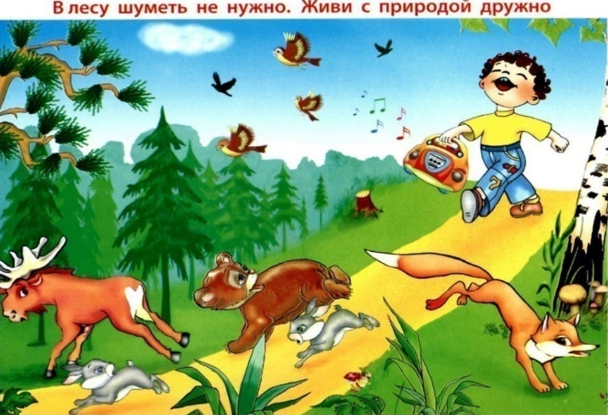 | 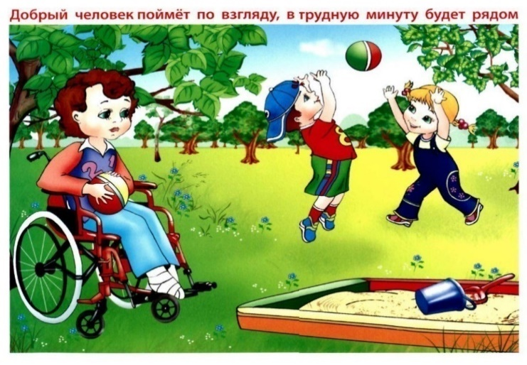
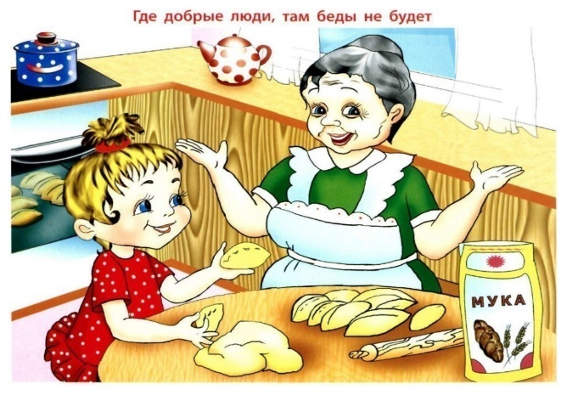 | 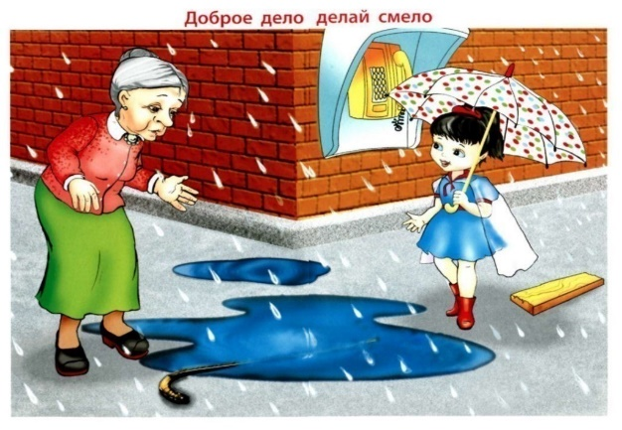
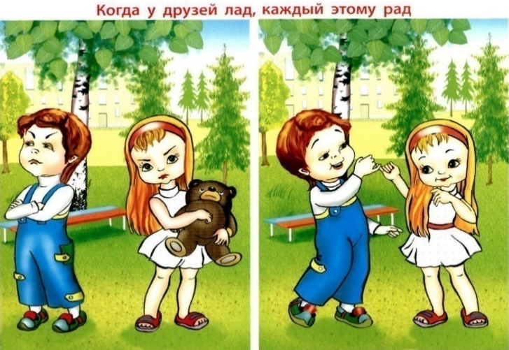 | 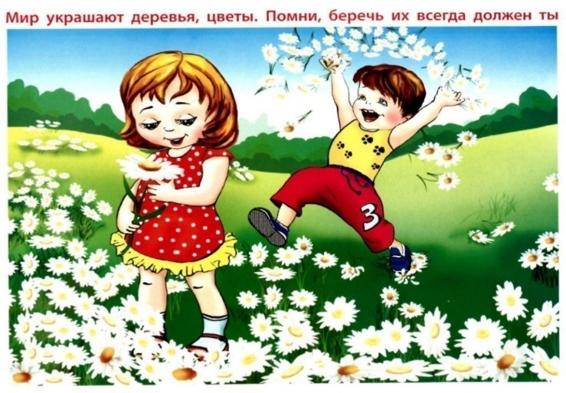
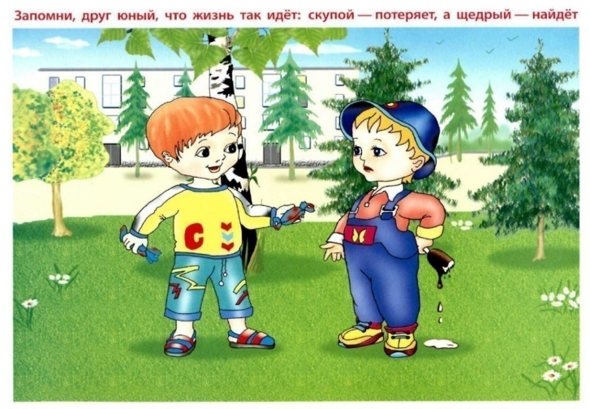
  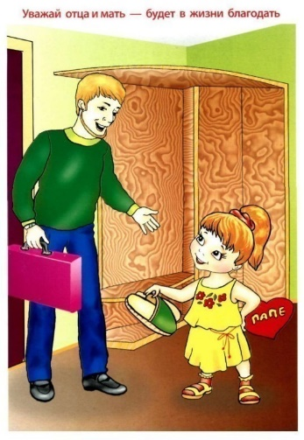
Приложение 11

Литературная гостиная «Трудно ли совершать добрые дела?»

Цель: Формирование нравственных ценностей: добра и зла, милосердия, дружелюбия.
Задачи:
- разделить в представлении понятия « добро», «зло»,
- развивать у детей чувство товарищества, взаимопомощи, умение сопереживать другим,
- повышать уровень сплоченности, взаимопонимания и согласованности действий в коллективе,
- воспитывать уважение к окружающим и чувство ответственности.
Ход:
- Сегодня я предлагаю поговорить на одну из очень важных тем нашей жизни. Послушайте четверостишие, и вы сами поймете, о чем пойдет речь на нашем мероприятии.
Добро и зло творить всегда
Во власти всех людей.
Но зло творится без труда,
Добро творить трудней.
- Молодцы! Да, конечно, мы сегодня будем говорить о « Добре и зле».
- Как думаете, важна ли эта тема? Стоит ли нам обращать на нее внимание?
(ответы детей)
Беседа.
- Доброта – это такое качество человека, которое нельзя потрогать, но без которого нельзя прожить на белом свете. Доброта – это солнце, которое согревает душу человека.
Работа над понятиями « добро» и « зло».
- Ребята, давайте определим, что такое «добро» и что такое «зло»
( Добро- все положительное, хорошее, ласковое, приветливое, хороший поступок. Зло- все дурное, плохое, вредное, несчастье, гнев, досада).- Как вы думаете, ребята, чего больше на земле: добра или зла? Может попробуем определить это с помощью весов? Перед вами поднос с фишками черного и белого цвета ( черные означают зависть, предательство, жадность, грубость, войну, ложь, трусость, равнодушие; а белые- счастье, радость, помощь, заботу, уважение, улыбку, солнечный свет.) Давайте вспомним, какие поступки вы сегодня совершили и посмотрим чего больше у нас добра или зла. Я думаю, что хороших поступков у вас было гораздо больше. ( Дети говорят о своих добрых делах и кладут белые фишки. Чаша весов « добра» перевешивает чашу «зла»).- Ребята, так как же можно победить зло. (ответы детей)
В нашей литературной гостиной мы сегодня будем читать книги на тему: дружбы, доброты и силы. На мой взгляд, все эти понятия тесно связаны. Поговорим о теме дружбы в детской литературе.
В. Осеева «Три товарища»
В. Драгунский «Друг детства»
Р. Погодин «Просто история», «Книжка про Гришку» — этот рассказ о дружбе, а в ней – предательство маленьким не бывает …
М. Тахистова «Дружба»
Этот рассказ о том, как страшно ребенку признать свою вину, а уж тем более – извиниться перед товарищем, но как, же иначе сохранить дружбу?
Домашнее задание: нарисовать героев, которые больше всего понравились.

Приложение 12

Беседа по мультфильму «Леопольд»
(песенка «Если добрый ты…»)

Цель: формировать элементарные представления о том, что хорошо и что плохо.
Задачи:
- послушать песенку, посмотреть фрагмент мультфильма «Леопольд»;
- обращать особое внимание детей на проявление доброты в поступках героев сказки;
- воспитывать уважительное, доброжелательное отношение друг к другу;
- развивать внимательность, терпеливость и желание помогать друг другу.
Ход беседы:
Включить мультфильм «Леопольд». По ходу мультфильма воспитатель останавливает видео и комментирует/обсуждает с детьми поступки мышат и Леопольда.
Вопросы для обсуждения:
- как вели себя мышата? Что они делали?
- их поступки хорошие или плохие?
- а бывает так, что вы ведете себя также, как эти мышата?
- значит вы тоже ведете себя иногда плохо?
- а Леопольд? Он что делал? Как себя вел?
- его поступки хорошие или плохие?
- кто вам больше нравится: Леопольд или мышата?
- как вы думаете, как нужно себя вести друг с другом – как Леопольд или как мышата?
Подведение итогов. Нужно быть добрыми, спокойными, терпеливыми; стараться помогать друг другу, заботиться; играть вместе, дружно, не обижать друг друга.

Приложение 13
Мастер – класс для родителей:
«Создание книжки – малышки своими руками».

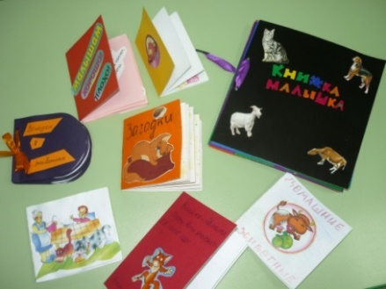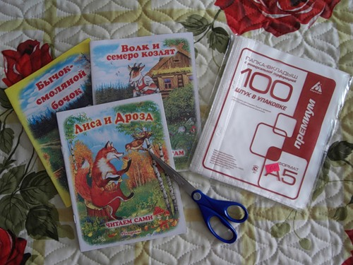 | Уважаемые родители, проведите выходные дни с пользой для Вас и вашего ребенка! Мы хотим предложить Вам создать совместный шедевр – зимнюю книжку – малышку.  Книжка. И не просто книжка, книжка-малышка. Что-то родное, тёплое, маленькое, из детства. Сразу вспомнилась своя личная домашняя библиотека: небольшие книжечки по 5 копеек, разные сказки, рассказы и многое другое. Они были самыми первыми любимыми книжками. Их мы рассматривали, зачитывали "до дыр".  Книжки-малышки - это книжки для дошкольников, которые не умеют читать и для тех, которые уже читают. В них много красочных картинок. Но самое интересное, что созданы они руками родителей и детей.
Работа над созданием книжки-малышки - это очень увлекательное занятие, немаловажно, что оно способствует:
- развитию творчества дошкольников;
- повышает сенсорную чувствительность, то есть способствует тонкому восприятию формы, фактуры, цвета;
- развивает воображение, пространственное мышление, общую ручную умелость, мелкую моторику;
- синхронизирует работу обеих рук;
- формирует усидчивость, умение планировать работу по реализации замысла, предвидеть результат и достигать его, при необходимости вносить коррективы в первоначальный замысел.
Книжка-малышка - маленькая книжечка на зимне-новогоднюю тему.
Вооружитесь следующими материалами:
1. Листами белого или цветного картона, тканью, фетром и т.д. (на ваше усмотрение).
2. Скотчем (1 см шириной), клеем ПВА или тесьмой.
4. Вырезками из журналов, старых книг, открыток.
5. Карандашами и фломастерами.
6. Линейкой, ластиком и простым карандашом.
7. Ножницами.
Порядок творчества:
1. На листах белого картона (или другого материала) нарисуйте заготовки для книг. Размер страничек 5х10 см (можно чуть больше).
2. Сгибаем странички по линиям сгиба в гармошку. Дополнительные странички, согнутые в гармошку, присоединяем скотчем (или чем то другим).

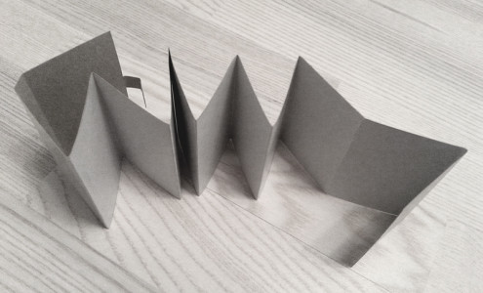 | 3. Наклеиваем картинки и подписываем их.  4. Разукрашиваем фасад книги.  5. Чтобы книгу можно было хорошо закрывать на хвостик и на фасад наклеиваем маленький кусочек липучки.
Как Вы понимаете, такие книжки-малышки можно сделать про что угодно. Изготавливаются они очень быстро.
Для того чтобы создать маленький шедевр не нужно обладать особенными талантами в шитье, достаточно быть внимательным и наблюдательным. Ведь нужно сделать такую вещь, которая будет интересовать, и увлекать ребенка. Ну и, конечно же, не забудьте включить фантазию.
В итоге книжка малышка будет представлять собой скрепленных между собой любым способом листов, которые можно изготовить из лоскутков и матерчатых квадратов, где прослойкой выступает синтепон, пластиковые салфетки из кухни, плотная полиэтиленовая пленка (можно купить в магазине строительных материалов) и многое-многое другое, что вам придет в голову. Скрепить листы можно люверсами, липучками, да и любым иным способом.
На каждой странице книжки малышки должен быть сюжет, понятный ребенку.
Когда будете оформлять книжку малышку, пользуйтесь различными интересными предметами: ткань разных фактур, пуговицы необычных форм и больших размеров, кнопки, ленточки, липучки. Внутри некоторых страниц вместо наполнителя можно разместить, к примеру, горох или гречку, а страницу прострочить на машинке редкой строчкой. Такой прием будет благотворно действовать на развитие мелкой моторики ребенка.
Желаем Успехов! Ждем Ваши шедевры на нашей выставке.

Приложение 14

Беседа по мультфильму «Просто так»

Цель: развитие моральных и нравственных качеств ребенка.
Задачи:
- воспитывать уважительное отношение к своим родителям, друг к другу;
- развивать умение проявлять заботу о близких людях.
Ход беседы:
Просмотр мультфильма с остановками и обсуждением.
Вопросы для обсуждения с ребятами:
- любите ли вы подарки?
- кто вам их дарит?
- когда вам их дарят?
- а можно ли подарить подарок просто так, без повода?
- как вы думаете, если подарить подарок просто так маме, она обрадуется?
- а вам будет приятно, что мама радуется?
Подведение итога. Подарки можно дарить в любое время: и по праздникам, и без повода. Это приятно, весело, интересно. Так мы проявляем заботу, любовь, уважение к маме с папой, братьям/сестрам, друзьям.

Приложение 15

Сценарий развлечения
«Путешествие в страну Добрых дел»
Цели:
- формировать у детей представление о доброте, как важном человеческом качестве;
- способствовать развитию духовно-нравственных чувств;
- уточнить представления о понятиях «добро», «зло», «доброжелательность»;
- создать праздничное настроение;
- учить видеть положительные качества у людей, героев, персонажей;
- стимулировать желание проявлять сочувствие, заботу и отзывчивость к окружающим;

Ход мероприятия.
Дети входят в зал под музыку
Ведущий: Добрый день дорогие ребята. Я очень рада видеть вас на празднике доброты. Давайте встанем в большой круг.
Дети выстраиваются в круг, чередуясь старшие с младшими.
Посмотрите на своих друзей и улыбнитесь им. Улыбнулись! Поднимем руки, потянемся к солнышку. А теперь повторяйте за мной. Здравствуй, солнышко!
Дети: Здравствуй, солнышко!
Ведущий: Здравствуйте, все!
Дети: Здравствуйте, все!
Ведущий: Сегодня мы поделимся друг с другом добротой. Возьмемся за руки и передадим свое добро, тепло друг другу по кругу, легонько сжимая ладони. Это Солнышко Доброты согрело ваши ладошки.
Психогимнастика «Не сердись, улыбнись!».
Каждый из вас повернет голову к рядом стоящему, посмотрит в глаза и скажет, улыбаясь «Не сердись, улыбнись!»
Дети поворачивают голову и повторяют слова за ведущим.
Ведущий: А теперь повернули голову в другую сторону и снова говорим «Не сердись, улыбнись!»
Дети поворачивают голову в другую сторону и повторяют слова за ведущим.
Ведущий: Ребята, как вы думаете, что такое «добро» и «доброта»? (Дети отвечают)
Знаете, а добро бывает разным. Одно добро – это сокровища: книги, картины, игрушки, драгоценности. Такое добро можно увидеть и даже потрогать руками. Другое добро можно услышать – это музыка, стихи, нежные слова. Но есть такое добро, которое должен иметь каждый человек. Как вы думаете, что это за добро? (Дети отвечают)
Каждый человек должен иметь доброе сердце, добрую душу, уметь говорить добрые слова, всем помогать, жалеть и спасать тех, кто попал в беду. И, конечно же, самое главное – любить.
А сейчас я предлагаю отправиться в путешествие по стране Добрых Дел. Хотите?
Дети: Да!
Ведущий: Страну Добрых Дел пускают только дружных ребят! А вот дружные вы или нет, мы сейчас посмотрим! Предлагаю поиграть!
Стоят в кругу. Логоритмическая игра «Друзья»
Есть хорошая игра,
Называется «Друзья».
На меня вы посмотрите,
За мной движения повторите.

Мне ничего не страшно с другом (руки от груди развести в стороны)
Ни темнота, (закрыть ладонями глаза)
Ни волк, (показать руками пасть волка)
Ни вьюга, (одновременные круговые движения руками)
Ни паук, (пальцами рук изобразить бегущих пауков)
И ни собака, (ладонями показать собаку)
Ни мальчишка - забияка, (приставить пальцы к носу - «Буратино»)
Вместе с другом я сильней, (руки к плечам вверх)
Вместе с другом я смелей, (руки к плечам вперед)
Мы друг друга защитим, (обнять себя руками)
И все страхи победим! (бросить руки вниз в стороны)

Приготовьтесь-ка, друзья! В путешествие пора! Начнем наше путешествие с улыбки. Давайте все улыбнемся и с хорошим настроением отправимся в путь. А поедем мы на поезде, и всю дорогу нам будет светить солнышко. (Дети зацепляются друг за друга паровозиком и едут за ведущим.)

СТАНЦИЯ «ЦВЕТОЧНАЯ» (По ходу паровозика «находит» конверт)
Ведущий: Посмотрите, ребята! Здесь какой-то конверт. Откроем его вместе?
Открывает конверт, достает письмо, читает.
Ведущий: «Здравствуйте, ребята! Мы – жители станции «Цветочная», узнали, что вы отправляетесь в страну Добра. А это значит, что вы все добрые. У нас случилась беда. Налетел сильный ветер и оборвал все лепестки с цветов. Помогите, пожалуйста, их собрать».
Ну что, ребята, поможем?
Дети: Да!
Ведущий: Лепестки, ребята, не простые, а волшебные. Нужно сказать какое-нибудь доброе слово (спасибо, пожалуйста, до свидания, здравствуйте, доброе утро и т. д), а потом прикрепить лепесток.
Дети собирают лепестки от цветов, называя добрые слова.
Ведущий: Молодцы, ребята! Жители станции «Цветочная» очень рады, что вы им помогли и говорят вам «Спасибо». А нам пора в путь! По местам! Поехали!
Движение по залу паровозиком.
СТАНЦИЯ «МУЛЬТИ-ПУЛЬТИ»
Ведущая «находит» новое письмо, разворачивает, читает:
«Помогите! Не можем снять новые серии мультфильма! Кто-то перепутал всех героев!» Ребята, мы сможем помочь мультипликаторам?
Дети: Сможем!
Ведущая: Посмотрите, здесь лежат картинки героев различных мультфильмов, нужно их назвать. (дети рассматривают фото и называют имена героев). Ребята, а все ли герои мультфильма добрые, помогают друг другу, проявляют заботу?
Дети: Нет. Вупсень и Пупсень.
Ведущий: Верно! Какие они?
Дети: Жадные, задиры, непослушные, хулиганят…
Ведущий: Правильно! Вот и с этим заданием вы очень хорошо справились! Молодцы! Едем дальше!
Движение по залу паровозиком за ведущим.
СТАНЦИЯ «ТАНЦЕВАЛЬНАЯ» (ведущий находит письмо)
Ведущий: Ребята, посмотрите, опять письмо! Посмотрим, что там? (Читает) «Жители станции пошли гулять и заблудились. Чтобы они смогли найти дорогу домой, нужно громче включить музыку и исполнить веселый танец».
Исполняется танец «У меня, у тебя, звонкие ладошки»
Ведущий: Молодцы ребята! Вы очень дружно танцевали, музыка играла громко, поэтому жители смогли вернуться домой! Спасибо Вам за это! А теперь по местам! Едем дальше!
Движение по залу паровозиком за ведущим.
СТАНЦИЯ «ИГРОВАЯ»
Ведущий: Посмотрите, кто нас встречает? Это фея Добра.
Фея: Здравствуйте, ребята! Как вы все мне нравитесь. Послушайте мои слова и запомните их.
Добрым быть совсем, совсем непросто,
Не зависит доброта от роста,
Не зависит доброта от цвета,
Доброта – не пряник, не конфета.
Если доброта, как солнце светит,
Радуются взрослые и дети.

Мои помощники уже рассказали мне о ваших добрых делах. Но мне самой хочется увидеть какие вы добрые и дружные.
Вот вам первое задание:
Игра «Посади бабочку на цветочек».
(Старшим детям раздаются цветочки четырех основных цветов с разным рисунком, а младшим – парные к рисунку цветочков бабочки. Дети должны найти пару бабочка-цветочек с одинаковым рисунком.)
Фея: Молодцы, ребята, вы замечательно справились с заданием.
Вот второе задание-эстафета. Помогите мне, пожалуйста, полить цветочки! Разделитесь на две команды: красные и желтые бабочки-цветочки в одну команду, а синие и зеленые – в другую. Вот у нас лейки. Нужно в лейку набрать воды, добежать до цветочка, полить цветочек, вернуться к команде и передать лейку следующему. И так, пока все участники команды не польют цветочки.
Эстафета «Полей цветочек»
Фея: Молодцы! Вы отлично справились с заданием и проявили свои умения дружно играть в команде.
Третье задание покажет мне умеете ли вы внимательно слушать.
Музыкальная игра «Зайчики и мишки».
Фея: Вы, ребята, молодцы, постарались от души. Выполнили все мои задания, и теперь я вижу, что вы действительно добрые, смелые, умелые, внимательные, заботливые, дружные.

Как научиться доброте?
Ответ простой – она везде:
В улыбке доброй и в рассвете,
В мечте и в ласковом привете.
По всей земле добра частицы.
Их надо замечать учиться
И в сердце собирать своем.
Тогда не будет злобы в нем. (М. Скребцова)

Ведущий: Ребята, сегодня у нас чудесный день - День добра. Сегодня мы все вместе помогали жителям страны Добрых Дел.
Фея: Я хочу отблагодарить вас за вашу доброту и отзывчивость и подарить Вам воздушные шарики!
Дети: Спасибо!
Ведущий: Ребята, вам понравилось наше путешествие?
Дети: Да!
Ведущий: Но нам пора возвращаться из страны Добрых дел в группу. Я надеюсь, вы будете стараться делать добрые дела каждый день! Поезд ждет!
Двигаются паровозиком за ведущим, выходят из зала.

